ERTMS/ETCS － 1级
RBC-RBC安全通信接口
文号： | Subset-098
版本： | 1.0.0
日期： | 2007年5月21日

公司 | 技术审批 | 管理审批
阿尔斯通公司
安萨尔多信号集团
庞巴迪公司
英维思铁路集团
西门子公司
泰雷兹公司

1. 修订历史
版本号：日期 | 章节号 | 修订/描述 | 作者
0.0.1：2005年06月10日 | 全部 | 初稿 | LK/FH/RB ed. JH
0.0.2：2005年06月14日 | 全部 | 柏林会议期间被修正 | MM
0.0.3：2005年07月07日 | 全部 | 会议后被修改 | JH
0.0.4：2005年07月13日 | 全部 | 布鲁塞尔会议期间被修正 | MM
0.0.5：2005年09月13日 | 添加的5.4.2，附录7.4变为SN，图表11 | 布鲁塞尔会议的决定 | JH
0.0.6：2005年09月27日 |  | 热那亚会议期间被修正 | MM
0.0.7：2005年10月05日 | 6.6.2.1 | 最终评审 | JH
0.0.8：2005年10月05日 | 5.4.7，6.6.2 | 其他的评论 | JH
0.0.9：2005年10月07日 | 5.4.10.1.4 | 修正 | JH
0.1.0：2005年10月07日 |  | 修正待发布 | JH
0.1.1：2006年03月02日 | 3.2，5.4.2.1.1，图7， 5.4.5.3.9，5.4.9.5.1， 5.5.2.2.5，3.4，5.4.9.5.2， 6.4.5.1.5，新的§7.5 | 修正，根据子集098的LOP，V.0.0.2 | FH+LK
0.2.0：2006年06月19日 |  | 修正待发布 | MM
0.2.1：2006年10月11日  0.2.2：2006年11月08日  0.2.3：2007年02月27日 | 3 | 接口的规范是由阿尔斯通公司与安萨尔多信号集团共同提议的，符合2004年5月第四次会议中NPMs的决定。  为了反应2006年10月4日获得ERTMS用户群同意的争论，采用Unisig无记名的方式重新拟定3.1段。 | MM/DG  DG  DG
1.0.0：2007年05月21日 | 3 | ERTMS用户群同意发送 | LK

2. 目录

2.1 文件
1. 修订历史 2
2. 目录 3
2.1 文件 3
2.2 图 6
2.3 表 7
3. 简介 8
3.1 目的及应用 8
3.2 参考 8
3.3 术语和定义 8
3.4 缩略语 9
4. 参考结构 10
4.1 综述 10
4.2 RBC或RBC安全通信接口 10
4.3 层功能 11
4.3.1 安全功能模块 11
4.3.2 通信功能模块 12
4.4 传输系统的分类 12
4.5 假设条件 12
5. 安全功能模块 13
5.1 简介 13
5.2 安全功能模块的功能 13
5.3 欧洲无线电通讯SL的实施 14
5.4 安全应用中间分层 15
5.4.1 总述 15
5.4.2 SAI服务接口 16
5.4.3 欧洲无线电通讯的接口 17
5.4.4 讯息结构 17
5.4.5 SAI协议 18
5.4.6 讯息类型域 22
5.4.7 顺序编号防御技术 22
5.4.8 三个时间戳 24
5.4.9 EC（电子商务）安全防御技术 34
5.4.10 错误处理 39
5.5 配置数据及规则 40
5.5.1 简介 40
5.5.2 连接起始规则 40
5.5.3 TTS参数定义指导 40
5.5.4 EC参数定义指导 42
5.5.5 错误处理指导 42
5.6 TTS举例 43
6. 通信功能模块 45
6.1 通则 45
6.2 概述 45
6.2.1 一般描述 45
6.3 功能特点 45
6.3.1 TCP相当于传输2级服务与协议 45
6.3.2 服务类别 46
6.3.3 A级请求 46
6.3.4 D级请求 47
6.3.5 TS-User与TCP之间的关系 47
6.3.6 传输优先级 49
6.4 使用适配层实体进行传输层仿真 49
6.4.1 概述 49
6.4.2 界面服务的定义 50
6.4.3 映射X.214原语至TCP 52
6.4.4 寻址 52
6.4.5 适配层数据包格式（ALEPKT） 53
6.5 接口协议定义 54
6.5.1 运用TCP/IP提供ISO传输2级协议 54
6.5.2 ALE运行 57
6.5.3 数字传输 60
6.5.4 连接释放 62
6.6 不同服务类别的实施和冗余管理 65
6.6.1 A级（根据实施情况可选） 65
6.6.2 D级 67
6.6.3 ALEPKT概述 68
6.7 适配层管理——ALEPKT错误处理 69
6.8 协议栈的较低层级 70
6.8.1 简介 70
6.8.2 TCP参数协商（强制性） 70
6.8.3 网络服务定义 70
6.8.4 网络协议 70
6.9 适配层配置与管理 70
6.9.1 总则 70
6.9.2 计时器参数 70
6.9.3 呼叫与ID-管理（适配层和TCP） 71
7. 资料性附录 72
7.1 TCP参数协商 72
7.1.1 TCP服务选项 72
7.2 地址映射 72
7.3 数据链路层 74
7.3.1 以太网 74
7.3.2 介质存取控制 74
7.3.3 广域连接 74
7.4 密钥管理准则 74
7.4.1 范围 74
7.4.2 密钥管理概念和原理 74
7.4.3 KMS的各个阶段和参与方 74
7.4.4 一般准则 75
7.4.5 密钥层级 75
7.4.6 密钥分配 76
7.4.7 基本的密钥管理功能 76
7.4.8 缩略语与定义 78
7.5 校验和结果实例 78

2.2 图
图1：RBC-RBC安全通信系统的结构 10
图2：RBC-RBC通信系统的结构 11
图3：时间戳信息 17
图4：信息结构 18
图5：使用TTS时的SAI报头结构 19
图6：使用EC时的SAI报头结构 19
图7：SAI 连接过程 20
图8：断开程序 21
图9：应用数据交换程序 22
图10：讯息编号 24
图11：顺序错误 25
图12：OffsetStart讯息 27
图13：OffsetAnsw1讯息 27
图14：OffsetAnsw2讯息 28
图15：OffsetEst讯息 28
图16：OffsetEnd讯息 29
图17：时钟偏差更新程序 31
图18：应用数据讯息 32
图19：三个时间戳原理 33
图20：时间戳计算 35
图21：时钟偏差更新程序 35
图22：图例说明EC安全防御技术 37
图23：执行周期开始讯息 38
图24：EC状态机器 40
图25：监测网络延迟的程序 42
图26：举例说明时钟偏差更新程序 46
图27：时间戳程序及检查举例 47
图28：用于将ERTMS应用连接到同类应用的协议栈 49
图29：一个TS-User与两个TCP信道之间的关系 51
图30：参考信息结构 52
图31：通信功能模块实例 53
图32：建立安全连接：详细的协议顺序 62
图33：详细的数据传输协议顺序 66
图34：非干扰连接释放，详细的协议顺序 68
图35：干扰连接释放，详细的协议顺序 68
图36：地址映射实例 79
图37：密钥管理图 81

2.3 表
表1：安全功能模块的防御技术 15
表2：SaS基元参数 15
表3：欧洲无线电通讯SL的配置 16
表4：TSAP中的服务原语 54
表5：X.214原语映射至TCP 56
表6：ALEPKT信息结构 57
表7：TP2正常程序要素的映射 61
表8：TCP中的服务原语 61
表9：TP2行动/事件与TCP之间的连接建立映射 65
表10：ALEPKTs一览表 74
表11：错误报告 75
表12：密钥层级 82
表13：定义的密钥使用 82
表14：校验和结果实例——所有数值均为十六进制数值 84

3. 简介

3.1 目的及应用
3.1.1.1.1 本文件规定了在RBC之间通过关闭式或开放式网络进行相关安全讯息交换的功能建筑和协议。
3.1.1.1.2 它适用于RBC-RBC的安全通信接口。
3.1.1.1.3 本规定适用于单一或不同供应商之间的RBC接口。除非接口双方，铁路方及供应商同意使用另一种不同的规范，否则如果双方中有任意一方提出异议，则将启用Subset-098。

3.2 参考
3.2.1.1.1 本文件通过注明日期或未注明日期的引用纳入其他文件的一些规定。本文件中的相应位置注明了这些规范性引用文件。后文列出了这些引用文件。对于注明日期的引用，任何这些文件的随后修正或修改都仅在通过本文件的修正或修改将其纳入后才适用于本规范。对于未注明日期的引用，所引用文件的最新版本适用于本文件。
名称 | 日期 | 描述
EN 50159-1 | 2001年03月 | 封闭式传输系统中的相关安全通信
EN 50159-2 | 2001年03月 | 开放式传输系统中的相关安全通信
Subset-026 | 2006年02月24日 | ETCS/ERTMS 1级，系统要求规定v2.3.0
Subset-037 | 2005年10月14日 | 欧洲无线电通讯FIS，v2.3.0
Subset-038 | 2005年12月21日 | 离线主要管理FIS，v2.1.11
Subset-039 | 2005年08月31日 | RBC或RBC移交的FIS，v2.1.2
Subset-108 | 2006年06月08日 | ETCS/ERTMS 1级，TSI附录A文件的互操作固结，v1.1.0
ITU-T X.214 | 1993年11月 | 信息科技，开放系统互联，传送服务定义
ITU-T X.224 | 1993年11月 | 信息科技，开放系统互联，提供OSI连接模式的传送服务的协议
RFC0791 | 1981年09月01日 | 网络协议v4
RFC2460 | 1998年12月 | 网络协议v6
RFC0793 | 1981年09月01日 | 传输控制协议v4
ISO/IEC 3309 | 1991年06月 | 信息技术——系统间的通信和信息交换——高级数据链路控制程序（HDLC）——框架结构

3.3 术语和定义
本文件中使用了标准EN 50159-1和EN 50159-2的定义，并附加使用了以下术语。
应用过程
代表通信关系的应用层实体。
执行周期
过程周期和相关联的增量计数器（基于计算机的恒定过程周期）。
密钥管理规范的简化和定义包含在相关的资料性附录中。

3.4 缩略语
缩略语 | 意思
ALE | 适配冗余管理层实体
ALEPKT | ALE分组，ALE之间交换的PDU
ApPDU | PDU应用
CFM | 通信功能模块
EC | 执行周期
ER | 欧洲无线电通讯
FIS | 功能接口规范
IP | 网络协议
MAC | 消息认证码
PDU | 协议数据单元
QoS | 服务质量
RBC | 无线闭塞中心
SaCEPID | 安全连接端点识别符
SAI | 安全应用中间分层
SAP | 服务访问点
SaPDU | 安全层协议数据单元
SaS | 安全服务
SFM | 安全功能模块
SL | 安全层
SN | 顺序号
TCEPID | 传输连接端点识别符
TCP | 传输控制协议
TPDU | 传输协议数据单元
TS | 传输服务
TSAP | 传输层服务访问点
TTS | 三个时间戳

4. 参考结构

4.1 综述
4.1.1.1.1 在EN50159-1中这样定义关闭式网络，“此传输系统带有一个固定的号码或参与方中一个固定的最小号码。参与方由一个具有显著固定特征的传输系统连接。在此系统中未经授权的访问被忽略不计。”
4.1.1.1.2 在EN50159-2这样定义开放式网络，“此传输系统带有参与方中的一个未知号码，此号码拥有未知，多变和不可信任的特征。此传输系统被用来为未知的电信服务。在此系统中，未经授权的访问应该被估量。”
4.1.1.1.3 这两种网络类型都被考虑。
4.1.1.1.4 RBC-RBC安全通信系统的整体结构（改编自EN50159-2）显示在图1中。
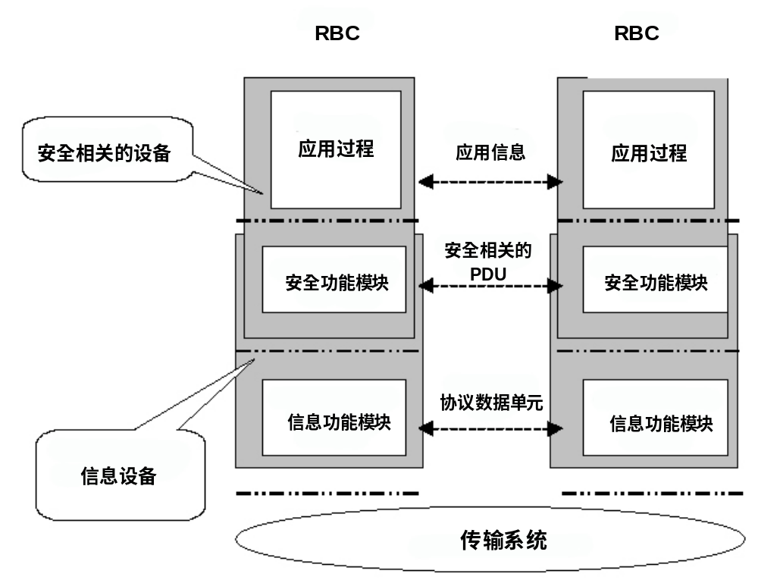

图1：RBC-RBC安全通信系统的结构

4.2 RBC或RBC安全通信接口
4.2.1.1.1 对内部分层的实施无限制，这节描述了RBC-RBC安全通信系统的功能结构。它绝不能被理解为是对软件层的实施。
4.2.1.1.2 RBC-RBC安全通信接口是分层的。符合接口规范的分层显示在图2的灰色或带有填充图案的区域。
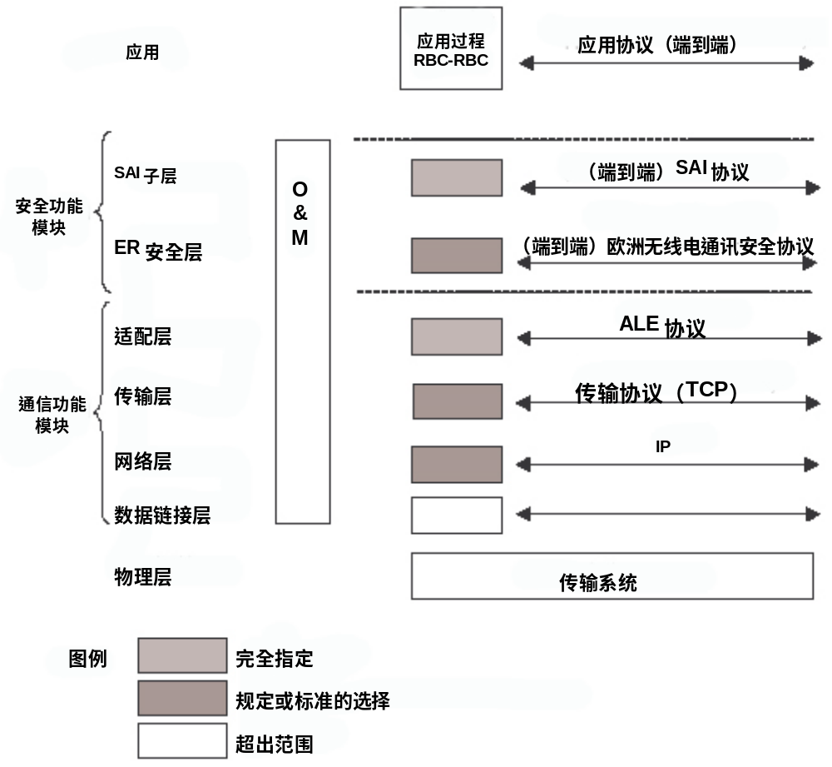

图2：RBC-RBC通信系统的结构
4.2.1.1.3 安全讯息转换的应用协议见RBC-RBC的切换规定［Subset-039］。
4.2.1.1.4 经由不安全低层的安全讯息在安全层中进行了安全数据转换。安全应用中间（SAI）分层是对欧洲无线电通讯安全层的补充，这一点在Subset-037中给出了详细的规定。
4.2.1.1.5 适配层对欧洲无线电通讯安全层和传输层进行调整，并且进行冗余处理。
4.2.1.1.6 传输层协议是TCP［RFC0793］。 再传输功能由TCP的正常系统提供。
4.2.1.1.7 网络层协议是IP［RFC0791］。
4.2.1.1.8 本规定未对数据链路层作出规定。
4.2.1.1.9 传输系统，比如公有的或铁路的网络不在本规范范围内。
4.2.1.1.10 运行和维护栈（例如，本地诊断系统）是有关实施的，它也不在本规定范围内。

4.3 层功能

4.3.1 安全功能模块
4.3.1.1.1 此模块提供的安全层必须对在EN 50159-1和EN 50159-2中规定的威胁进行检测并提供充分的防御。
4.3.1.1.2 安全层实现了以下的安全传输功能。
- 讯息的可信度（来源和目的地）；
- 讯息的连续性；
- 讯息的及时性；
- 讯息的完整性；
- 安全错误报告；
- 配置管理（有关RBC-RBC安全通信协议栈的）；
- 访问保护。
4.3.1.1.3 欧洲无线电通讯安全层提供：
- 讯息的可信度（来源和目的地）；
- 讯息的完整性；
- 访问保护。
4.3.1.1.4 SAI分层提供所需的附加功能。
4.3.1.1.5 通过给用户数据增加顺序号域可预防顺序错误。
4.3.1.1.6 通过给用户数据标记三个时间戳可预防数据陈旧。
4.3.1.1.7 EC和TTS对预防拖延有同等功效。
4.3.1.1.8 标记三个时间戳是标准的解决方案，但也可以选择EC计数器。经合同的相关方同意，EC计数器也能被用于特定项目。

4.3.2 通信功能模块
4.3.2.1.1 通信功能模块提供了非信任的传输。
4.3.2.1.2 此模块提供了以下的功能：
- 欧洲无线电通讯安全层和传输层之间的适配；
- 实现可用性要求的冗余；
- 数据的可靠，透明和双向转换；
- 如有必要，协议数据单元的再传输；
- 监控信道的可用性。

4.4 传输系统的分类
4.4.1.1.1 将不会对有关开放式传输系统级别值做出假设，以避免对于本规定有任何约束。因此级别7［参见EN 50159-2］将被作为一种参考，例如，具有最高安全风险级。

4.5 假设条件
4.5.1.1.1 假设如下：
- 高优先级讯息［Subset-037］不受要求；
- 目前对复用不作要求，但是通过在逻辑连接中使用TCP链路可实现此项功能；
- 不对流量进行控制；
- SFM检测出的安全错误将在SAI之外进行处理；
- 用户数据长度不超过1000 octets。

5. 安全功能模块

5.1 简介
5.1.1.1.1 这一节指定了安全功能模块（SFM）。
5.1.1.1.2 这一节中描述了相关的功能接口，以确保在安全功能模块等级上的互通。
5.1.1.1.3 安全功能模块的组成：
- 欧洲无线电通讯SL；
- SAI分层。
5.1.1.1.4 结合这两层将对EN 50159-2文件中所描述的威胁起到全面的预防作用。

5.2 安全功能模块的功能
5.2.1.1.1 安全功能模块应提供遵循等级7的开放式传输系统的安全服务。
5.2.1.1.2 本节指定了防御技术在安全功能模块中的实施。
5.2.1.1.3 根据EN 50159-2的标准，所有对总传输可能造成的威胁如下（参见EN 50159-2的定义）：
- 重复；
- 删除；
- 插入；
- 重新编序；
- 数据损毁；
- 延迟；
- 伪装。
5.2.1.1.4 为了减少与标准中确认的威胁相关的风险，安全功能模块应提供以下的安全服务（参见EN 50159-2的定义）：
- 讯息的可信度；
- 讯息的完整性；
- 讯息的及时性；
- 讯息的顺序性。
5.2.1.1.5 欧洲无线电通讯SL和安全应用中间分层的结合为开放式的传输系统提供了一种安全保护策略。
5.2.1.1.6 欧洲无线电通讯SL预防了以下的威胁：
- 破坏；
- 伪装；
- 插入。
5.2.1.1.7 通过添加一个安全密码（讯息可信度密码或MAC）和一个连接确认符（来源和目的地确认符）来实现保护功能。
5.2.1.1.8 SAI预防了以下的威胁：
- 延迟；
- 重新编序；
- 删除；
- 重复。
5.2.1.1.9 通过添加一种延迟防御技术（EC或三个时间戳）和一个顺序号来实现保护功能。
5.2.1.1.10 下表阐述了安全功能模块提供的保护：
威胁 | 防御
威胁 | 顺序号 | 时间戳或EC | 超时 | 反馈信息 | 来源和目的地确认符 | 信息识别过程 | 安全密码 | 密码技术
重复 | X
删除 | X
插入 |  |  |  |  | X
重新编序 | X
损坏 |  |  |  |  |  |  |  | X
延迟 |  | X
伪装 |  |  |  |  |  |  |  | X

表1：安全功能模块的防御技术

5.3 欧洲无线电通讯SL的实施
5.3.1.1.1 欧洲无线电通讯SL由［Subset-037］指定。
5.3.1.1.2 不使用欧洲无线电通讯中的高优先级数据业务。所有的数据传输应该使用正常的数据业务。
5.3.1.1.3 指定了SAI-欧洲无线电通讯SL接口的SaS基元参数的使用。
参数 | Subset-037 | SFM的使用 | 评论
地址类型 | 5.2. | 如果需要的话，可以使用
网址 | 5.2. | 一旦使用，就能辨识被叫方的32位目的地IP网址和16位目的地TCP的端口号
移动网ID | 5.2. | 不被使用
主叫ETCS ID 类型 | 5.2. | RBC ETCS ID类型
主叫ETCS | 5.2. | RBC的ETCS ID开始连接
应答ETCS ID类型 | 5.2. | RBC ETCS ID类型
应答ETCS ID | 5.2. | RBC的ETCS ID接受连接请求
应用类型 | 5.2. | 参见Subset-037中定义的应用类型 | RBC-RBC通信的0001 1011
服务级别的质量 | 5.2. | QoS区域可以表示建立连接的服务等级。 | 服务A和服务D的等级可供使用
SaCEPID | 5.2. | 由本地提供用来辨识各个安全连接的参数

表2：SaS基元参数
5.3.1.1.4 由本地执行SAI和欧洲无线电通讯SL之间的接口。
5.3.1.1.5 下表描述了在RBC-RBC安全通讯接口中欧洲无线电通讯SL的配置：
参数 | Subset-037 | SFM值 | 评论
SaS用户数据的最大长度 | 5.3. | RBC-RBC的移交：1000字节
T_{estab} | 7.2.5.3 | 40 sec最大应用值：40秒 | 与欧洲无线电通讯互操作的应用值，推荐值为40秒，对于RBC-RBC通信，较低的值也是允许的  （也可参见§ 6.9.2.1.1）

表3：欧洲无线电通讯SL的配置

5.4 安全应用中间分层

5.4.1 总述
5.4.1.1.1 安全应用中间分层提供了：
- 通过顺序号和时间戳或EC计数器对数据进行保护；
- 应用接口；
- 欧洲无线电通讯SL接口。
5.4.1.1.2 通过给用户数据添加一个顺序码区域，防止数据的重复，删除和重新编序。
5.4.1.1.3 通过给用户数据添加三个时间戳或一个EC计数器可防止数据陈旧。
5.4.1.1.4 标记时间戳的防御技术是根据发送方和接收方之间的时钟偏差计算的。
5.4.1.1.5 应执行初始化程序来允许发送方和接收方之间对时钟偏差进行估算。这种初始化程序要求对SAI头中的讯息类型进行定义。
5.4.1.1.6 对于由发送装置发送给接收装置的讯息，要加注三个时间戳：
- 数据传输的发送时间戳；
- 接收方上次传送给发送方的时间戳；
- 发送方上次收到讯息的时间戳。
5.4.1.1.7 接下来的这张图阐述了时间戳程序：
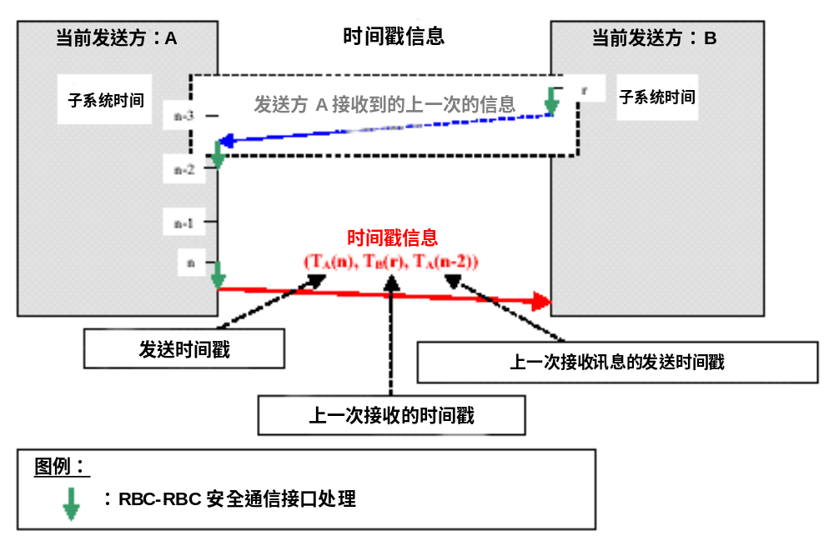

图3：时间戳信息
5.4.1.1.8 也可选择EC防御技术。当标记三个时间戳的方法不可用时，将会使用这种技术。EC防御技术是添加EC计数器到用户数据上来检查讯息所处的阶段。
5.4.1.1.9 这种方法也要求有一个初始化阶段。在此阶段，每一个实体的EC时期被发送给等实体。
5.4.1.1.10 EC和标记三个时间戳的防御技术应是相互排斥的。

5.4.2 SAI服务接口
5.4.2.1.1 通过安全服务访问点上的安全服务原语及其相应的参数，对SFM提供安全服务。
5.4.2.1.2 SAI仅提供功能规范，而原语的实施由本地提供，不会影响RBC的互通。
5.4.2.1.3 SAI连接建立服务：
- SAI连接请求，发起在SAI等级上建立连接；
- SAI实体使用SAI连接指示，通知SAI用户有关SAI连接建立请求；
- 应答的SAI用户使用SAI连接反应接受SAI实体的连接；
- 接收到对等实体的应答后，初始化阶段的SAI实体使用SAI连接确认通知主叫SAI用户，SAI连接已成功建立。
5.4.2.1.4 SAI数据转换服务：
- 一位SAI用户使用SAI数据请求把应用数据传送给等实体；
- SAI数据指示告知SAI用户来自等实体的数据已成功接收。
5.4.2.1.5 连接释放服务：
- SAI用户使用SAI断开要求迫使SAI连接的释放；
- 使用SAI断开指示通知SAI用户SAI连接的释放。

5.4.3 欧洲无线电通讯的接口
5.4.3.1 安全应用中间分层在功能上要优于欧洲无线电通讯SL。
5.4.3.2 重复使用欧洲无线电通讯SL会限制SAI的设计。为了能用接口连接欧洲无线电通讯SL，SAI应能和Subset-037中指定的“安全服务接口”用接口连接起来。

5.4.4 讯息结构
5.4.4.1.1 接下来的这张表阐述了讯息结构。
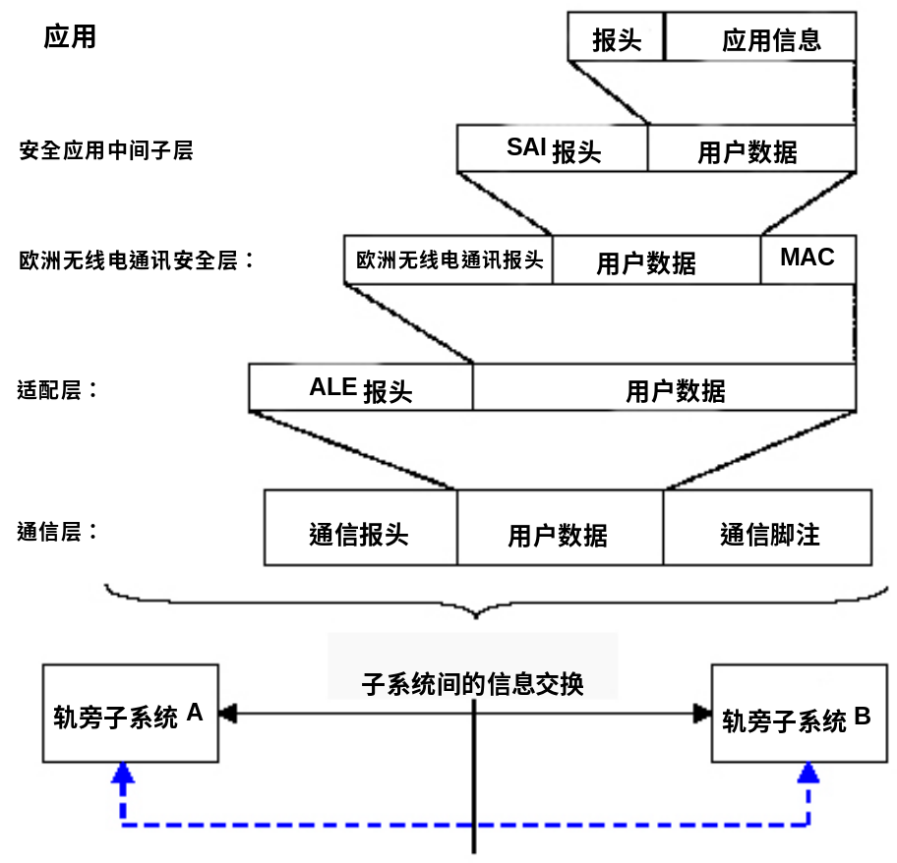

图4：信息结构
5.4.4.1.2 讯息类型决定了SAI报头结构。
5.4.4.1.3 应考虑到两种不同情况：
- SAI报头适用于安全数据的传输（参见Subset-037）；
- 仅有欧洲无线电通讯SL可用于安全连接管理。
5.4.4.1.4 在安全数据转换的情况下，由安全应用中间分层添加的报头结构如下：
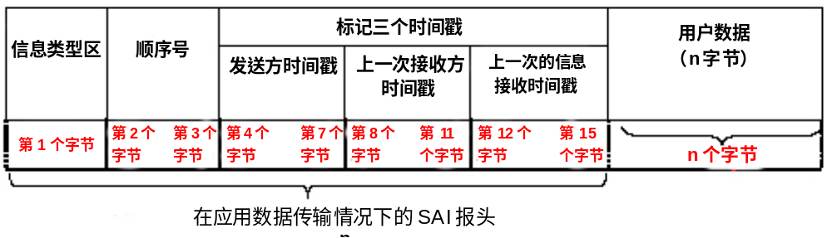

图5：使用TTS时的SAI报头结构
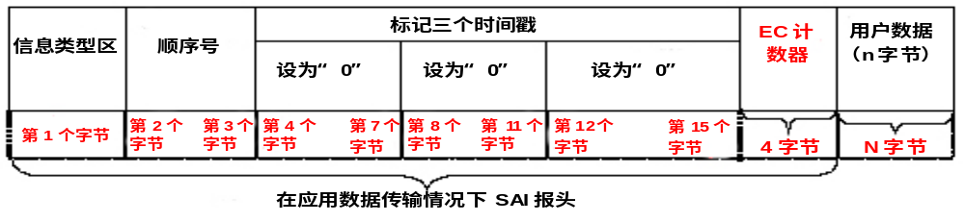

图6：使用EC时的SAI报头结构
5.4.4.1.5 安全应用中间分层的所有域应该使用大端字节表示来编码。
5.4.4.1.6 “讯息类型域”应能辨识讯息类型。这个域使用一个字节进行编码。
5.4.4.1.7 “顺序号域”应被用来定义使用两字节的顺序号。
5.4.4.1.8 如果使用了TTS，发送时间戳应在讯息发送传给本地欧洲无线电通讯SL时显示发送方的标记时间戳。发送方标记时间戳使用4个字节的编码。
5.4.4.1.9 如果使用了TTS，上一次接收方时间戳域应包含上一次讯息时间戳，此讯息由接收方产生，从接收方传输给发送方，OffsetStart讯息除外（参见§5.4.8.4）。本时间戳使用四个字节的编码。
5.4.4.1.10 如果使用了TTS，当上次接收的讯息被本地的欧洲无线电通讯SL实体发送时，上次讯息接收的时间戳应显示本地时间戳，OffsetStart讯息除外（参见§5.4.8.4）。本时间戳使用四个字节的编码。
5.4.4.1.11 只有使用EC防御技术时，EC计数器域才将被使用并显示在报头。
5.4.4.1.12 EC计数器应使用4个字符的编码。
5.4.4.1.13 因为EC防御技术和TTS防御技术互相排斥，如果使用了EC防御技术，与TTS防御技术相关的域将不被检查。“TTS”域的数值应被设为0。

5.4.5 SAI协议
5.4.5.1 连接程序
5.4.5.1.1 两个装置之间的连接程序如下图所示。
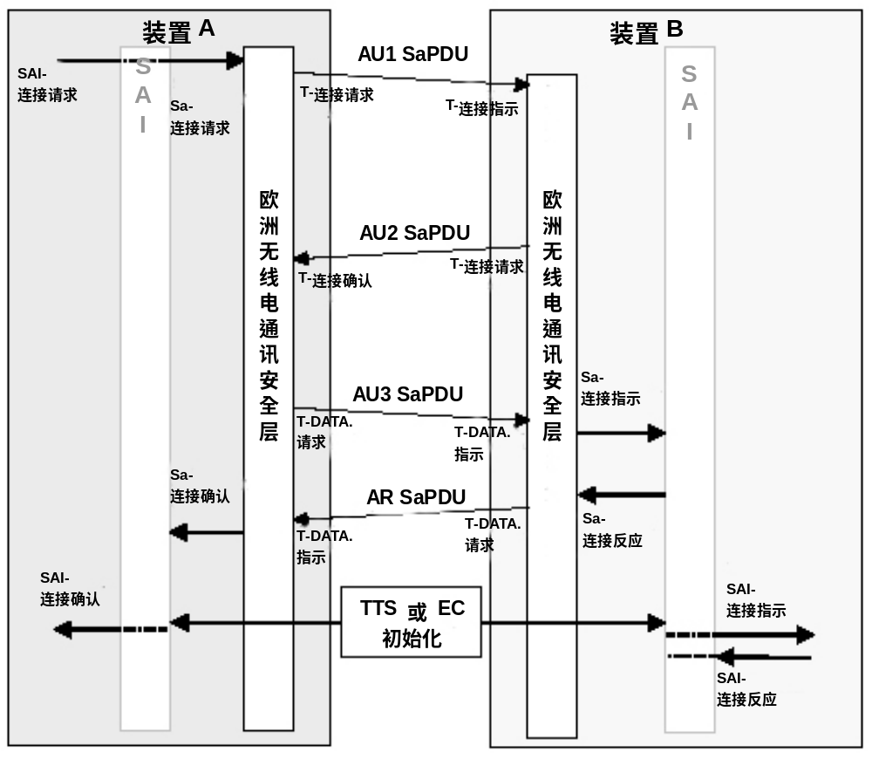

图7：SAI 连接过程
5.4.5.1.2 将SAI业务原语映射到SA业务原语上，以建立连接。
5.4.5.2 断开程序
5.4.5.2.1 两个装置之间的断开程序如下图所示。
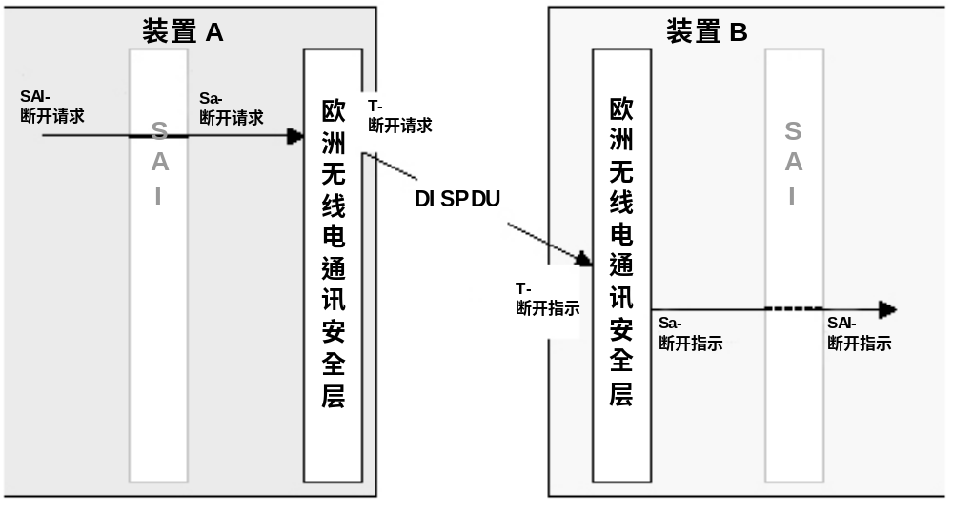

图8：断开程序
5.4.5.2.2 将SAI业务原语映射到SA业务原语上，以断开连接。
5.4.5.3 应用数据的交换程序
5.4.5.3.1 将按以下过程传送应用数据讯息。
5.4.5.3.2 通过使用SAI-DATA请求，应用层可以将数据发送至对等实体（见Subset-037）。
5.4.5.3.3 通过使用SAI-DATA请求，SAI分层可以识别连接中的SaCEPID。
5.4.5.3.4 在SAI报头中，SAI分层可以在应用数据中增加：
- 应用数据交换讯息的类型；
- 序号；
- TTS域。如果使用EC防御技术，则时间戳设为“0”；
- EC计数器及其版本（仅在使用EC防御技术时）。
5.4.5.3.5 SAI分层通过使用Sa-DATA请求原语，将应用数据传送至欧洲无线电通讯SL。Sa用户数据参数由讯息类型，序号，TTS域和EC域级联组成。只有使用EC防御技术时，EC域才会出现。
5.4.5.3.6 将按以下过程接收应用数据讯息。
5.4.5.3.7 在数据经过SAI分层处理后，欧洲无线电通讯SL可以使用Sa-DATA指示，将数据传送至应用层（见Subset-037）。
5.4.5.3.8 Sa-DATA指示将提供SaCEPID。
5.4.5.3.9 Sa用户数据参数由下列部分组成：
- 应用数据交换讯息的类型；
- 序号；
- TTS域。如果使用EC防御技术，则时间戳设为“0”；
- EC计数器（只在使用EC防御技术时）。
5.4.5.3.10 讯息类型域是为应用数据的交换而设置。
5.4.5.3.11 SAI应在EC计数器或TTS检查前对序号进行检查。
5.4.5.3.12 如果使用EC防御技术，则无须检查TTS域，而只须检查EC域。
5.4.5.3.13 如果使用TTS防御技术，则须检查TTS域。
5.4.5.3.14 完成以上所有检查后，使用Sa-DATA指示将应用数据和SaCEPID传送至应用层。
5.4.5.3.15 应用数据的交换如下图所示：
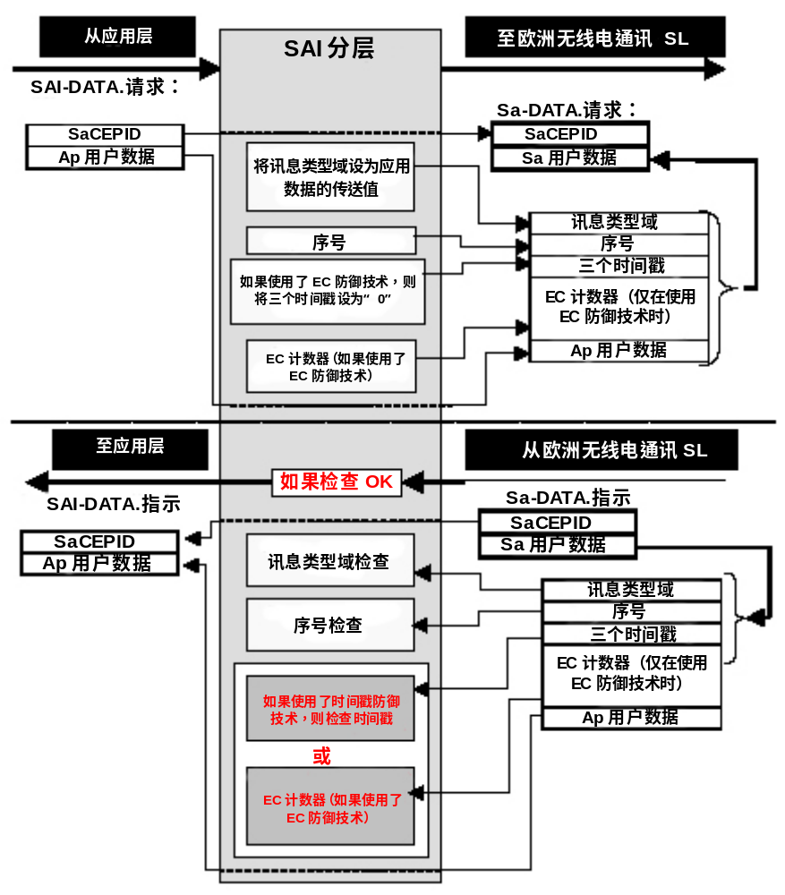

图9：应用数据交换程序
5.4.5.4 SAI管理讯息
5.4.5.4.1 SAI执行某些特定程序，以保护TTS或EC计数器中的讯息（见第5.4.8.5节，5.4.8.7节，5.4.9.3节和5.4.9.6节）。在执行这些程序期间，某些管理讯息，尤其是SAI管理讯息，在两个SAI分层之间进行交换。
5.4.5.4.2 通过讯息类型域的一个特定值或数据传送讯息（无任何应用数据在内），可以识别SAI管理讯息。
5.4.5.4.3 通过使用Sa-DATA请求和Sa-DATA指示原语，SAI管理讯息将在两个SAI分层之间进行交换。
5.4.5.4.4 对序号，TTS域和EC域的处理采取和应用数据交换相同的程序。
5.4.5.4.5 在讯息传送中，根据管理讯息的类型选择讯息类型域值。用户数据是来自应用层还是由SAI自行计算，这取决于管理讯息的类型。如果没有任何应用数据被传送至对等应用层，则SAI层会为管理讯息选择适当的SaCEPID。
5.4.5.4.6 由于管理讯息是由SAI接收的，因此用户数据将由SAI根据讯息的类型进行处理，或通过SaCEPID，和应用数据一样被传送至应用层。

5.4.6 讯息类型域
5.4.6.1.1 定义了10种讯息类型，其中，TTS中的讯息有6种，EC计数器中的讯息有4种。
5.4.6.1.2 TTS防御技术中使用的讯息的类型如下所示：
OffsetStart讯息（用于时钟偏差估算的第1个讯息）： 1
OffsetAnsw1讯息（用于时钟偏差估算的第2个讯息）： 2
OffsetAnsw2讯息（用于时钟偏差估算的第3个讯息）： 3
OffsetEst讯息（用于时钟偏差估算的第4个讯息）： 4
OffsetEnd讯息（用于时钟偏差估算的第5个讯息）： 5
TTS保护的应用讯息： 6
5.4.6.1.3 EC防御技术中使用的十六进制讯息的类型如下所示：
执行循环开始讯息： 81
EC防御技术保护的应用讯息： 86
EC保护的应用讯息（含确认请求）： 87
EC保护的应用讯息（含确认）： 88

5.4.7 顺序编号防御技术
5.4.7.1.1 序号以2位进行编码（大端字节）。
5.4.7.1.2 序号值从0到65535。
5.4.7.1.3 每一个通讯方向上的序号应该是独立的。
5.4.7.1.4 不要求对序号进行初始化。对于从对等实体处接收的第一个编号讯息，接收方将接收此讯息中的所有序号。
5.4.7.1.5 无须检查接收到的第一个编号讯息是否有一个特定值，只须检查此讯息的序号是否与之前的讯息不同。
5.4.7.1.6 如果序号值与最大值不同，则在相同方向中传送的所有新讯息，其序号加1。
5.4.7.1.7 一旦序号值达到最大值，则下一个传输讯息的序号设为“0”。
5.4.7.1.8 两个装置间的讯息编号如下图所示：
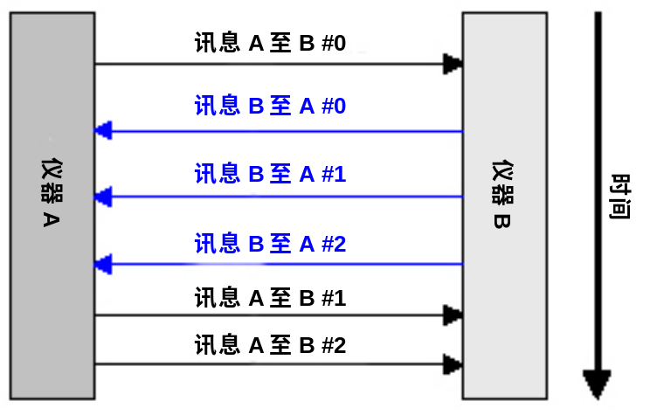

图10：讯息编号
5.4.7.2 顺序错误
5.4.7.2.1 将会检测到下列顺序错误：
- 讯息重复；
- 讯息删除；
- 讯息重新编序。
5.4.7.2.2 一旦检测到错误，SAI将无法修复丢失的数据。
5.4.7.2.3 为检查讯息顺序而设置了参数N。N-1是代表允许丢失讯息的编号。N值需要被设定，可以等于1，也可以大于1。
5.4.7.2.4 如果接收到的SN不等于上次接收讯息的SN＋1，则被认为是信息顺序错误。
5.4.7.2.5 如果接收到的SN大于上次接收讯息的SN＋N，则应丢弃此讯息，并释放安全连接。
5.4.7.2.6 如果接收到的SN大于上次接收讯息的SN＋1，并小于或等于接收讯息的序号＋N，则不应丢弃此讯息中的应用数据，并根据具体错误的处理（见第5.4.10.1.2节）来处理这一事件。
5.4.7.2.7 如果接收到的SN小于或等于上次接收讯息的SN，则应丢弃此讯息。
5.4.7.2.8 根据SAI错误处理程序（见第5.4.10节）对序号错误作出相应反应。
5.4.7.2.9 下图说明当发生重复讯息，删除讯息或重新编序讯息时，顺序编号防御技术所采取的行为。此时，N＝3，则允许丢失讯息的编号为0，1或2。
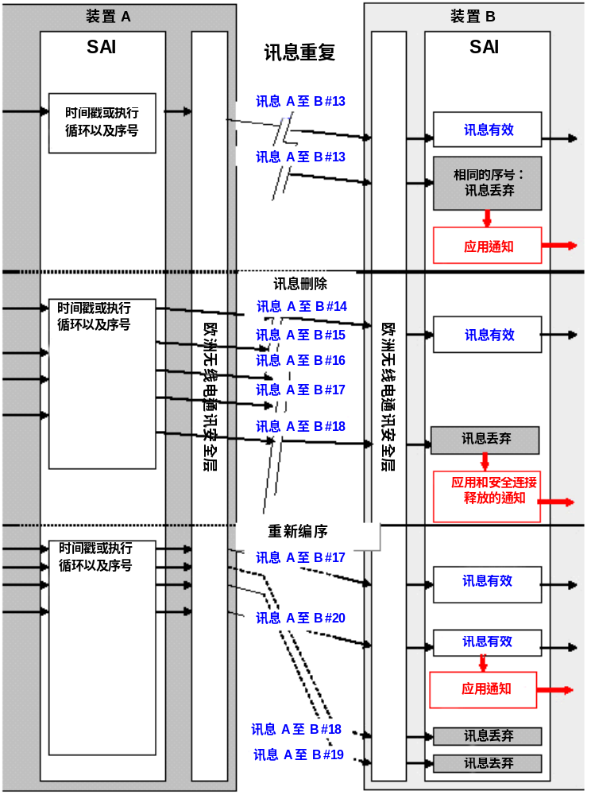

图11：顺序错误

5.4.8 三个时间戳
5.4.8.1 简介
5.4.8.1.1 本时间戳程序根据发送方和接收方之间的时钟偏差估算而编制。应在建立安全连接后和交换应用数据前估算时钟偏差。
5.4.8.1.2 知道了两个装置之间的时钟偏差，就能够安全地估算应用数据的有效时间，而无须对远程装置当时的循环和/或网络特性作出假设。
5.4.8.1.3 时间戳调整程序（即时钟偏差更新程序）由两个装置之间交换的5个讯息组成。通过使用这一程序，所有装置都能对其和对等实体之间的时钟偏差进行估算。
5.4.8.1.4 所有应用讯息都要标记三个时间戳。
5.4.8.1.5 第2和第3个时间戳仅用于计算和更新时钟偏差估算值。第1个时间戳不仅用于估算和更新时钟偏差，也用于计算应用数据的有效时间。
5.4.8.1.6 接收到讯息后，接收方通过时钟偏差估算，将发送方所传送的时间戳调整为接收方时钟，然后再计算应用数据的有效时间。
5.4.8.1.7 发送方所发送的时间戳信息中的“过零点”，由接收方的子系统管理。
5.4.8.1.8 要定期使用时钟偏差更新程序，对两个装置之间的时钟偏差估算值进行更新。
5.4.8.2 时间戳格式
5.4.8.2.1 时间戳为大端字节，以32位进行编码。时间戳格式与EVC-RBC通信（见Subset-026-7中T-TRAIN的定义）中所定义的格式相同。
5.4.8.2.2 最低有效位的时间值为10 ms。
5.4.8.3 时钟偏差估算原理
5.4.8.3.1 知道了时钟偏差，装置就能够对其本身与其他装置之间所交换讯息的有效时间进行估算。
5.4.8.3.2 时钟偏差估算是在安全连接初始化基础上完成的。时钟偏差更新程序应在第一个应用讯息交换前执行。
5.4.8.3.3 由发起安全连接的装置启动时钟偏差更新程序。
5.4.8.3.4 可以通过两个实体之间交换的5个讯息来估算时钟偏差。发起时钟偏差更新程序的实体被称为“发起方”，而另一个实体被称为“应答方”。
5.4.8.3.5 发起装置可以使用前2个讯息来计算两个装置之间的最大和最小时钟偏差。
5.4.8.3.6 应答装置可以使用第2和第3个讯息来计算两个装置之间的最大和最小时钟偏差。
5.4.8.3.7 第4和第5个讯息则是用来验证时钟偏差的估算值。
5.4.8.4 时钟偏差更新讯息
5.4.8.4.1 OffsetStart 讯息结构如下所示：
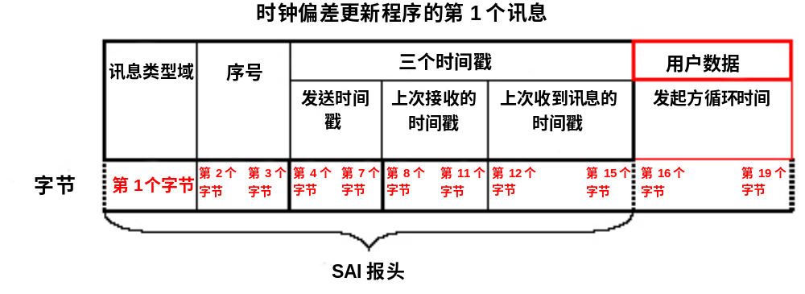

图12：OffsetStart讯息
5.4.8.4.2 OffsetStart讯息有不同的域，分别是：
讯息类型域：01（十六进制值）
序号
发送时间戳：此域定义了发起方进行时钟偏差估算的时间戳。
上次接收的时间戳：在此域中给出了发送方上次传送给发起方的时间戳。如果应答方并未给出之前的时间戳值，则此值设为“0”。
上次收到讯息的时间戳：即上次从应答方处接收到的讯息的时间值。因其未从应答方处预申请讯息，此域设为“0”。
发起方循环时间：即发起方向应答方进行循环传送时，讯息的传送周期。如果讯息不是被循环传送，则将此值设为“0”。“发起方循环时间”使用的格式和时间分辨率与时间戳域相同。
5.4.8.4.3 OffsetAnsw1讯息结构如下所示：
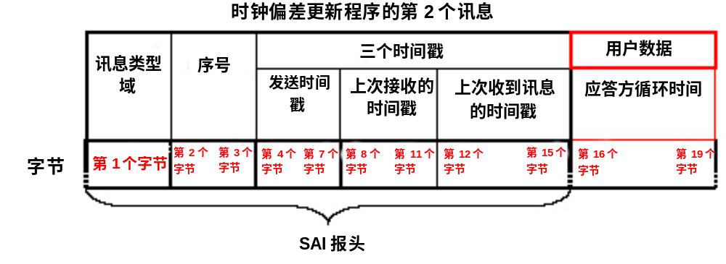

图13：OffsetAnsw1讯息
5.4.8.4.4 OffsetAnsw1讯息有不同的域，分别是：
讯息类型域：02（十六进制值）
序号
发送时间戳：此域定义了应答方的时间戳。
上次接收的时间戳：在此域中给出了发起方上次传送给应答方的发起时间戳。
收到讯息的时间戳：即应答方接收到的有关时钟偏差更新程序的第一个讯息的时间值。
应答方循环时间：即应答方向发起方进行循环传送时，讯息的传送周期。如果讯息不是被循环传送，则将此值设为“0”。 应答方循环时间使用的格式和时间分辨率与时间戳域相同。
5.4.8.4.5 OffsetAnsw2讯息结构如下所示：
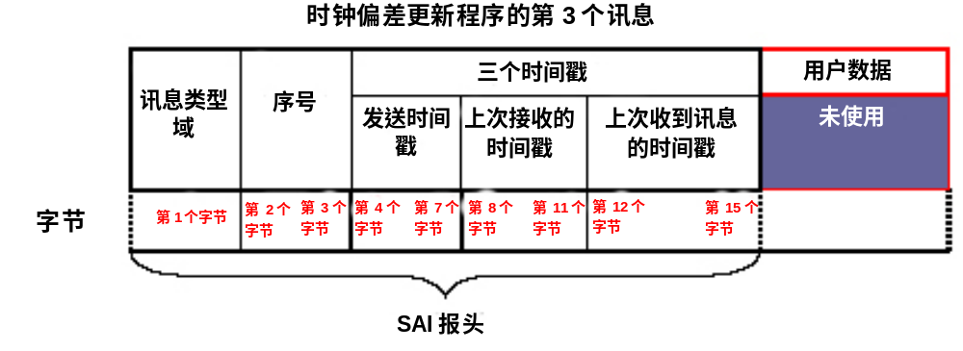

图14：OffsetAnsw2讯息
5.4.8.4.6 OffsetAnsw2讯息分为不同的域，分别是：
讯息类型域：03（十六进制值）
序号
发送时间戳：此域定义了发起方的时间戳。
上次接收的时间戳：在此域中给出了应答方上次传送给发起方的时间戳。
上次收到讯息的本地时间：即发起方上次从应答方处接收讯息的时间戳（即OffsetAnsw1讯息的接收时间）。
5.4.8.4.7 OffsetEst讯息结构如下所示：
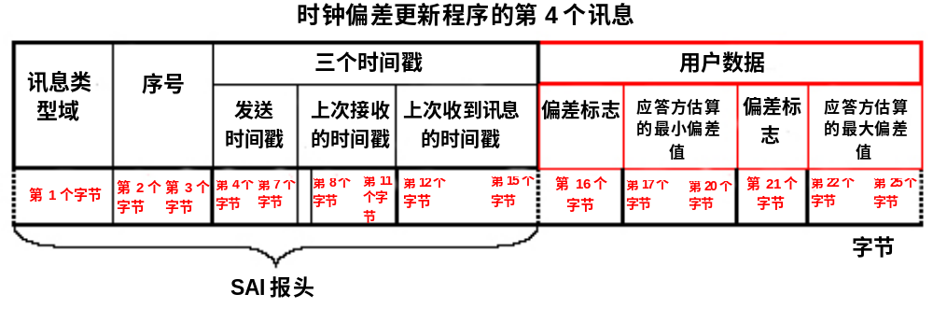

图15：OffsetEst讯息
5.4.8.4.8 OffsetEst讯息有不同的域，分别是：
讯息类型域：04（十六进制值）
序号
发送时间戳：此域定义了应答方的时间戳。
上次接收的时间戳：在此域中给出了发起方上次传送给应答方的时间戳。
上次收到讯息的时间戳：即应答方接收到的有关时钟偏差更新程序的第3个讯息的时间值。
偏差标志：在此域中给出了应答方所估算的最小偏差值的代数符号。运用大端字节对此标志的位进行编码。“0”则表示偏差为正值或空值，“1”表示偏差为负值。
应答方估算的最小偏差值：即应答器所计算的最小偏差值。在此域中使用的格式和时间分辨率与时间戳域相同。
偏差标志：在此域中给出了应答方所估算的最大偏差值的代数符号。运用大端字节对此标志的位进行编码。“0”则表示偏差为正值或空值，“1”表示偏差为负值。
应答方估算的最大偏差值：即应答方所计算的最大偏差值。在此域中使用的格式和时间分辨率与时间戳域相同。
5.4.8.4.9 OffsetEnd讯息结构如下所示：
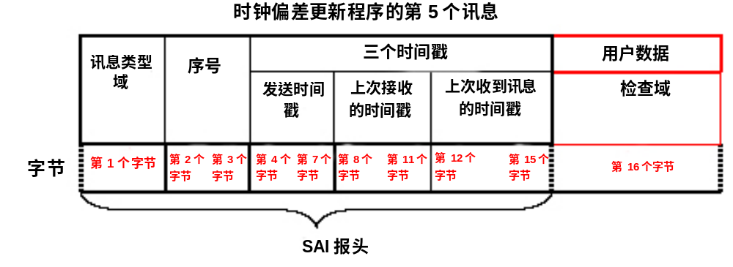

图16：OffsetEnd讯息
5.4.8.4.10 OffsetEnd讯息有不同的域，分别是：
讯息类型域：05（十六进制值）
序号
发送时间戳：此域定义了应答方的时间戳。
上次接收的时间戳：在此域中给出了应答方上次传送给发起方的时间戳。
上次收到讯息的时间戳：即发起方上次从应答方处接收到讯息的时间戳（即OffsetEst讯息的接收时间）。
检查域：此域中给出了对时钟偏差值进行检查的结果。如经过比较，时钟偏差值是有效的，则将检查域值设为“1”。如果无效，则检查域值为：“0”。
5.4.8.5 时钟偏差更新程序
5.4.8.5.1 时钟偏差更新程序详见下图所示：
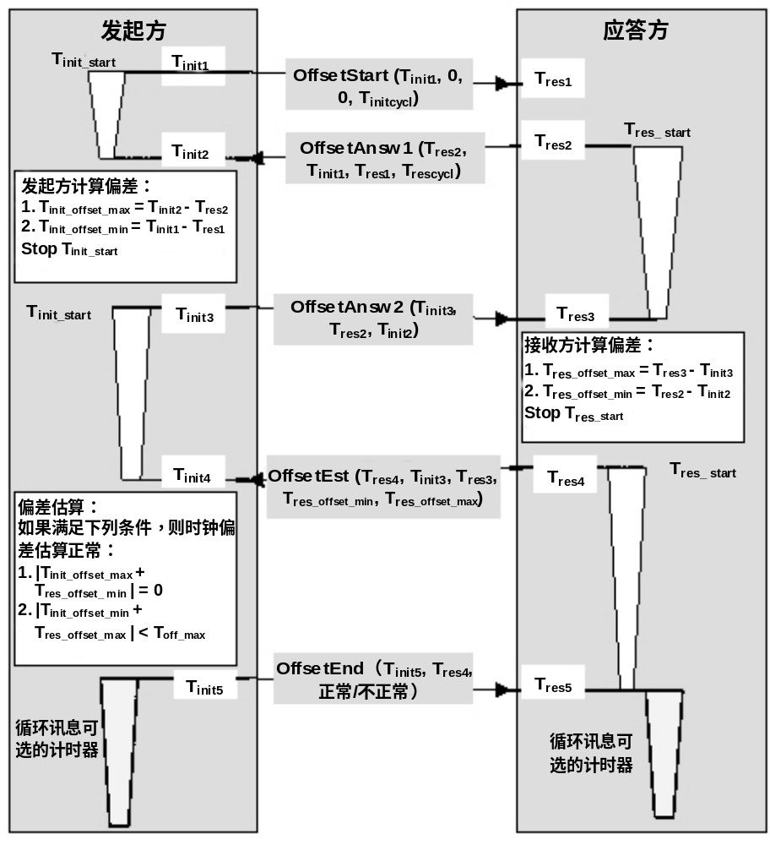
图例说明：
- T_{init_start}和T_{res_start}：初始化计时器。如果在收到Offset Answers讯息前计时终止，则将释放并重启安全连接。
- T_{initX}和T_{resX}：发起方和应答方的第X个时间戳。
- T_{rescycl}和T_{initcycl}：应答方和发起方传送讯息的循环周期。如果传送不循环，则此参数设为“0”。
- T_{res_offset_max}和T_{init_offset_max}：发起方和应答方估算的最大偏差值。
- T_{res_offset_min}和T_{init_offset_min}：发起方和应答方估算的最小偏差值。
- T_{off_max}：时钟偏差估算值之间的最大差异。
- 正常/不正常：时钟偏差检查的结果。

图17：时钟偏差更新程序
5.4.8.5.2 发起方可通过发送OffsetStart讯息启动时钟偏差更新程序。
5.4.8.5.3 发送OffsetStart 讯息起，发起方开始计时（T_{init_start}）。如果T_{init_start}终止时，发起方仍未接收到OffsetAnsw讯息，则根据错误处理程序（见第5.4.10节）对该错误进行处理。
5.4.8.5.4 在接收到OffsetStart讯息后，应答方可通过发送OffsetAnsw讯息进行应答。
5.4.8.5.5 自发送OffsetAnsw讯息起，应答方开始计时（T_{res_start}）。如果T_{res_start}终止时，应答方仍未接收到OffsetAnsw2讯息，则根据错误处理程序（见第5.4.10节）对该错误进行处理。
5.4.8.5.6 如果发起方在T_{init_start}终止前接收到OffsetAnsw讯息，则发起方可以对其与应答方之间的时钟进行最大和最小偏差值的估算。
5.4.8.5.7 然后，发起方向应答器发送OffsetAnsw2讯息。自发送OffsetAnsw2讯息起，发起方开始计时（T_{init_start}）。如果T_{init_start}终止时，发起方仍未接收到OffsetEst讯息，则根据错误处理程序（见第5.4.10节）对该错误进行处理。
5.4.8.5.8 如果应答方在T_{res_start}终止前接收到OffsetAnsw2讯息，则应答方可以对其与发起方之间的时钟进行最大和最小偏差值的估算。
5.4.8.5.9 然后，应答方向应答器发送OffsetEst讯息。自发送OffsetEst讯息起，应答方开始计时（T_{res_start}）。如果T_{res_start}终止时，应答方仍未接收到OffsetEnd讯息，则根据错误处理程序（见第5.4.10节）对该错误进行处理。
5.4.8.5.10 如果发起方在T_{init_start}终止前接收到OffsetEst讯息，则发起方可以对其与应答方分别估算的最大和最小偏差值进行检查。然后，发起方通过OffsetEnd讯息将检查结果发送给应答方。如果检查中发现错误，则根据错误处理程序（见第5.4.10节）对该错误进行处理。
5.4.8.5.11 在接收到OffsetEnd讯息后，应答器将对时钟偏差估算的结果进行检查。如果检查中发现错误，则根据错误处理程序（见第5.4.10节）对该错误进行处理。
5.4.8.5.12 如果时钟偏差值无效，或循环信息的单向或双向传送无效，可以选择激活TTS循环计时器。此计时器并不安全，仅用于初步检测丢失的循环信息。
5.4.8.5.13 每接收到一个讯息，TTS循环计时器将会自动复位。如果计时结束时仍未收到讯息，则根据错误处理程序（见第5.4.10节）对该错误进行处理。
5.4.8.6 时间戳程序和检查
5.4.8.6.1 用于在应用层之间传送应用数据的讯息，其结构如下图所示：
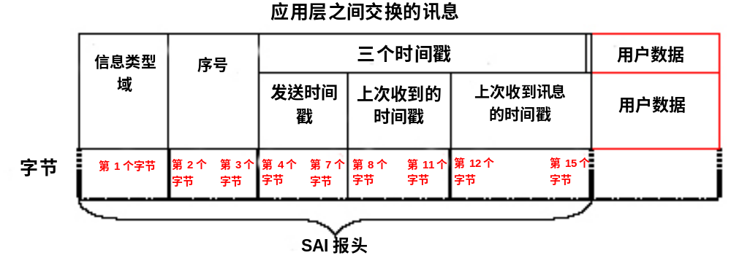

图18：应用数据讯息
5.4.8.6.2 此讯息有不同的域，分别是：
- 讯息类型域：6（十六进制值）；
- 序号；
- 发送时间戳：此域定义了发送方的时间戳；
- 上次接收的时间戳：在此域中给出了接收方上次传送给发送方的时间戳；
- 上次收到讯息的时间戳：即上次从对等实体处接收的讯息的时间戳；
- 用户数据：用户数据域。
5.4.8.6.3 时间戳原理包括：
将发送方本身的时间戳列入发送时间戳域。
将上次从接收方处接收的时间戳列入上次接收的时间戳域。
将发送方上次从接收方处接收的时间戳列入上次接收讯息的时间戳域。
5.4.8.6.4 发送方所发送的时间戳信息中的“过零点”，由接收方的子系统管理。
5.4.8.6.5 下图说明了三个时间戳的原理：
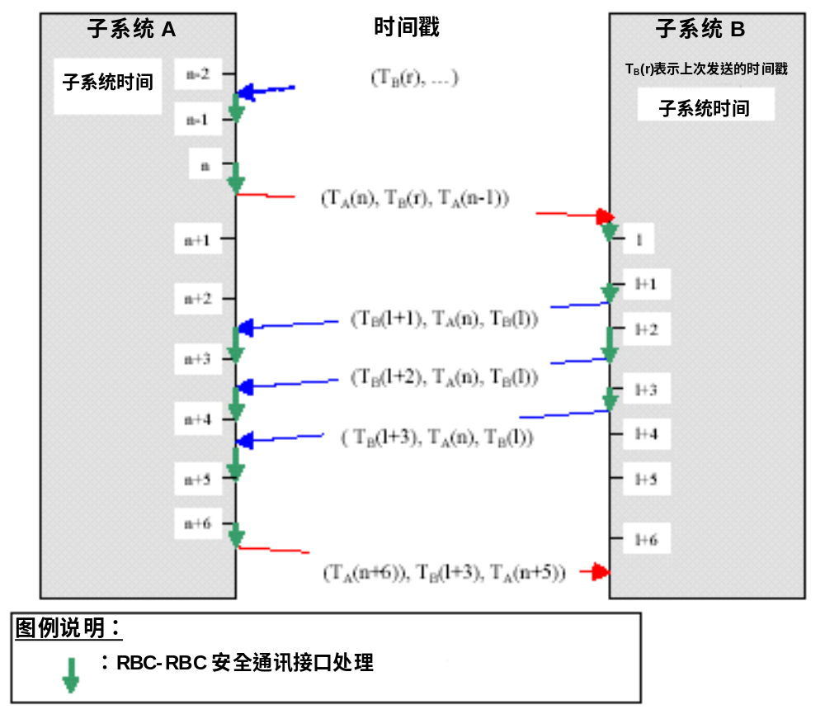

图19：三个时间戳原理
5.4.8.6.6 如果时间程序中发生错误，则根据错误处理程序（见第5.4.10节）对该错误进行处理。
5.4.8.6.7 时间戳更新程序完成后，时钟偏差的最大值和最小值均为固定值，且可以估算数据应用讯息的有效时间。
5.4.8.6.8 对发送装置所发送讯息的时间戳进行标记时，要根据发送方时钟，使用上次从对等实体处接收到的时间戳以及上次从对等实体处接收讯息的时间戳。
5.4.8.6.9 当接收装置接收到应用数据讯息时，要根据接收方时钟，运用接收方估算的最小偏差值以及附加延迟的估算值，对讯息的发送时间进行估算。
T_{receiver}=T_{time_stamp_sender} - △T_{extra_delay} + T_{rec_offset_min}
5.4.8.6.10 根据接收方时钟所估算的讯息发送时间与接收装置接收讯息的时间之间存在差异（T_{rec_current} - T_{receiver}），可以依此来判断讯息的新鲜程度。
5.4.8.6.11 如果此差异结果能确保数据传输的有效时间，则允许讯息的延迟。有效时间由T_{max}的值所决定。T_{max}参数为两个实体间一致的配置变量。如果不允许讯息的延迟，则该讯息将被拒绝，并根据错误处理程序（见第5.4.10节）对该错误进行处理。
5.4.8.6.12 T_{max}参数应与对等实体发送数据的最长有效时间相一致。
5.4.8.6.13 通过T_{max}值，可以检测到传送时间的延长，以及两个装置时钟之间的时间偏差正值。
5.4.8.6.14 很明显，差异结果（T_{rec_current} - T_{receiver}）为正值。如果为负值，则根据错误处理程序（见第5.4.10节）对该错误进行处理。
5.4.8.6.15 检查有效时间的程序如下图所示。其中将用到以下缩写：
T_{time_stamp_sender}：发送时间戳（在时间戳讯息结构中处于发送时间戳域）的传送。
T_{receiver}：根据接收方时钟所估算的应用数据的传送时间。
△T_{extra_delay}：在发送方子系统中，处理应用数据的附加延迟总计。
T_{rec_offset_min}：接收方估算的最小偏差值。
T_{max}：最长有效时间。
T_{rec_current}：接收到讯息时接收方的当前时间。
T_{init}：根据发起方时钟，应用数据的传送时间。
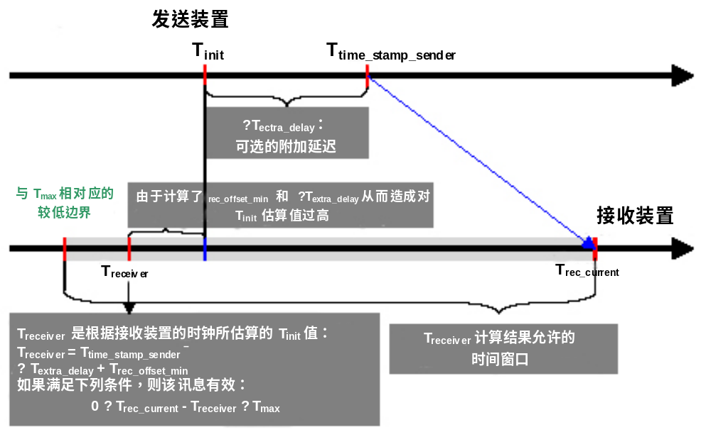
图例说明：
- T_{receiver}：根据接收方时钟所估算的应用数据的传送时间。
- T_{init}：根据发起方时钟，应用数据的传送时间。
- T_{time_stamp_sender}：发送时间戳（在时间戳讯息结构中处于发送时间戳域）的传送。
- T_{rec_current}：接收到讯息时接收方的当前时间。
- T_{max}：最长有效时间。
- △T_{extra_delay}：在发送方子系统中，处理应用数据的附加延迟总计。
- T_{rec_offset_min}：接收方估算的最小偏差值。

图20：时间戳计算
5.4.8.7 时钟偏差更新程序
5.4.8.7.1 根据设定值，定期执行时钟偏差更新程序。
5.4.8.7.2 时钟偏差更新程序详见下图所示：
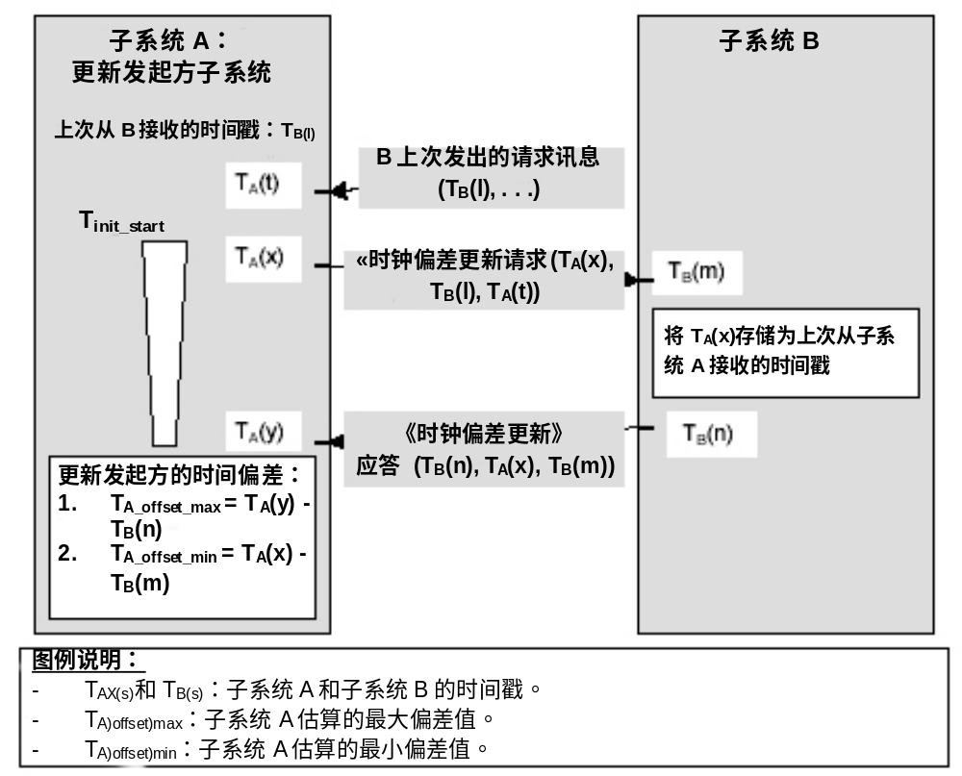

图21：时钟偏差更新程序
5.4.8.7.3 时钟偏差更新讯息的结构应与应用数据讯息（无用户数据域）的结构一致。
5.4.8.7.4 计时器T_{init_start}用于监督执行时钟偏差更新程序所需的时间。
5.4.8.7.5 如果执行时钟偏差更新程序所需时间大于T_{init_start}值，则表示传送延迟时间很长，因此将无法验证时钟偏差更新程序。
5.4.8.7.6 如果时钟偏差更新中出现错误，则根据错误处理程序（见第5.4.10节）对该错误进行处理，且重复更新直至更新成功。
5.4.8.7.7 在接收到时钟偏差更新的应答后，程序的发起方要检查它是否是对上次时钟偏差更新请求的应答：上次接收时间戳域的应答要和发送时间戳域的上次时钟偏差更新请求相一致。

5.4.9 EC（电子商务）安全防御技术
5.4.9.1 总体概述
5.4.9.1.1 根据EN 50159-2的要求，EC的安全防御技术保护应用程序数据讯息免受延迟威胁，并确保该讯息的时效性。
5.4.9.1.2 从等实体接收到的每一条讯息都含有报头，使用报头里的EC计数器可以实现免受延迟威胁保护作用。
5.4.9.1.3 EC具有固定的周期。
5.4.9.1.4 延迟威胁的探测是这样进行的：将从等实体接收到的讯息中的EC计数器和包含在EC接收机中的预期EC计数器进行比较。
5.4.9.1.5 安全防御技术保障了从上次传输讯息开始指定的时间区域内传输讯息（如果应用程序没有要求的话，不包含应用程序数据）的有效性，从而将传输模式变为伪循环。这样就可以管理在安全连接另一端的超时数据接收。
5.4.9.2 EC计数器的格式
5.4.9.2.1 EC计数器应是32位编码的大端。
5.4.9.2.2 EC计数器的值从0到4294967295。
5.4.9.2.3 从每个方向来说，EC计数器都是独立的。
5.4.9.2.4 EC计数器的初始化没有要求。在从执行周期开始讯息中的等实体接收到的第一个EC计数器里，接收机可以接收任何EC计数器数值。
5.4.9.2.5 如果EC计数器数值不同于最大值，EC计数器将在每一个发送方的EC上递增。
5.4.9.2.6 一旦EC计数器数值达到最大值，下一个EC的序列号的值将变为0。
5.4.9.2.7 在接收方和发送方的子系统中，序列号的处理与EC计数器的处理是相互独立的。
5.4.9.3. EC安全防御技术的初始化程序
5.4.9.3.1 一旦两实体间的欧洲无线电通讯SL’S建立安全连接，为了交换EC安全防御技术所需的参数，两条信息将在两个安全使用的中间体分层中交换。
5.4.9.3.2 图例说明初始化程序
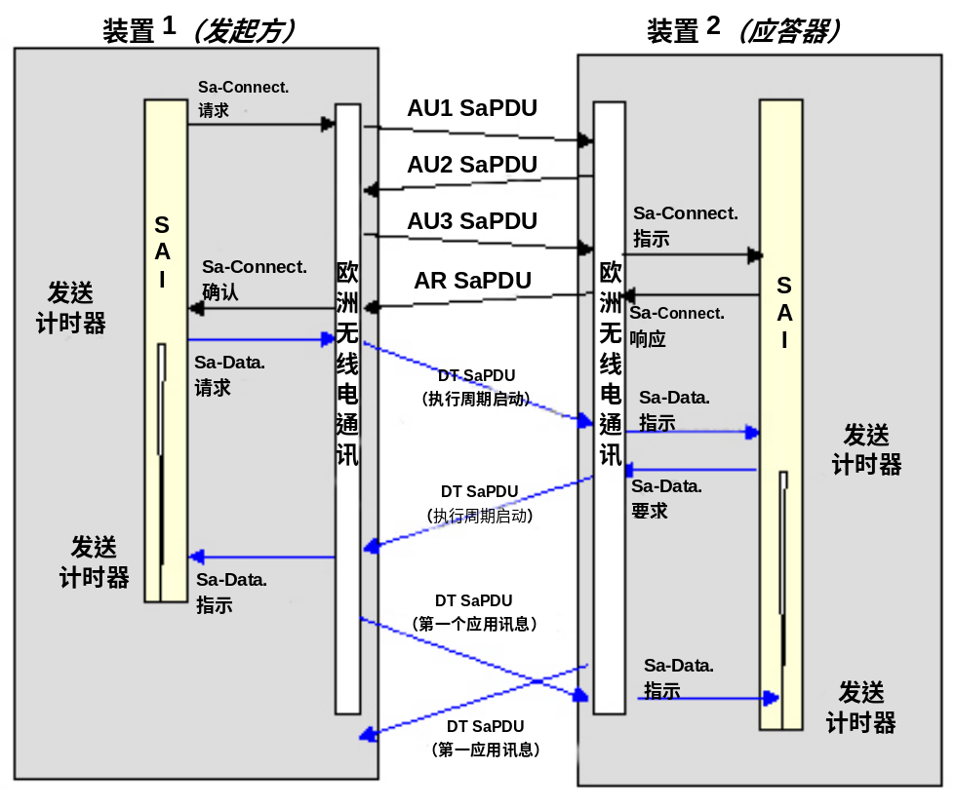

图22：图例说明EC安全防御技术
5.4.9.3.3 使用AU1，AU2，AU3和AR SsPDU’s，一旦在两个实体间建立安全连接,发起安全连接的实体将向每一个对等实体发送一个执行周期开始讯息，包含它的初始EC计数器和它的EC周期。
5.4.9.3.4 对等实体将对执行周期开始讯息做出应答，应答讯息包含对等实体自身的信息（初始EC计数器和EC周期）。
5.4.9.3.5 在从远程接收了执行周期开始讯息之后，发起方实体开始发送它的应用程序讯息，并应用EC安全防御技术.应答实体开始在紧接着执行周期开始讯息的下一个循环中，向发起方实体发送它的应用程序讯息。
5.4.9.3.6 每一个对等实体中将使用计时器(T_{syn})，以便检测不能接受的初始延迟：
在发起方实体连接中的SAI：自发送执行周期开始讯息起计时器开始计时，从应答方接收到执行周期开始讯息时停止计时；
在接收器实体连接中的SAI：自发送执行周期开始讯息起计时器开始计时，在对方SAI接收到第一个DT SaPDU（包含第一个应用程序讯息）时停止计时。
5.4.9.3.7 如果一个计时器在接收到预期讯息前达到最大值，则根据错误处理程序（见第5.4.10节）对该错误进行处理。
5.4.9.3.8 执行周期开始讯息的结构由下图说明：
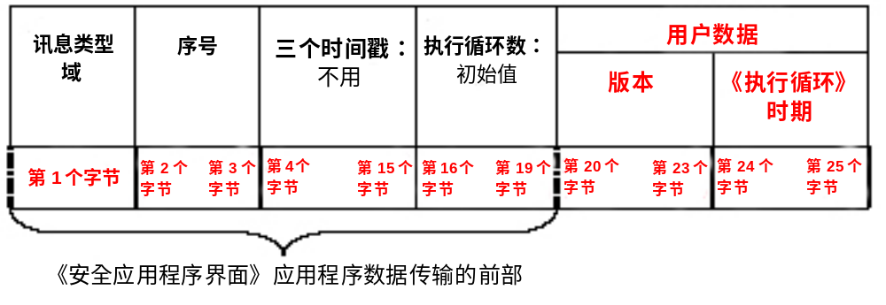

图23：执行周期开始讯息
5.4.9.3.9 EC周期将按大段字节进行两位编码。EC周期的值从0到65535最微小的位时间值是一毫秒（分辨率是一毫秒）。
5.4.9.3.10 版本域将按大段字节进行四位编码。版本域被用来验证本地和远程的软件的一致性。
5.4.9.4 EC计数器检测程序
5.4.9.4.1 一旦EC安全防御技术初始化程序成功完成，此程序将检查对等实体发送的应用程序数据过时与否。
5.4.9.4.2 从远程子系统接收的讯息中包含EC计数器的数值。 通过对此数值与预期值进行比较实现安全防御。
5.4.9.4.3 EC安全防御技术的前两步在于明确预期的EC计数器。为了估算预期的EC值，在EC安全防御技术1初始化的最后，每一个SAI实体将用以下公式估算本地和远程EC周期的比值R。
R = 接受者的EC周期/发送方的EC周期
注意：R是一个实数。
5.4.9.4.4 接收方的每一个EC，期望的EC值（Ex）被用于更新下一个EC的公式之中：
下一个期望EC值 =（当前循环的期望EC值）+ R
注意：期望EC值是一个实数2。
5.4.9.4.5 在每一个接收方EC的最后当前状态，它只依赖于整数变量δ，δ用以下公式估算。
δ = 最小整数值（期望EC值-包含于从远程实体接收到的最后一条讯息中的EC计数器）。
5.4.9.4.6 如果没有讯息到达一个EC的接收器，该接收器将利用从以前的循环中接收到的最后一条讯息的EC计数器估算δ（新状态下）。一个EC的接收器接收到不止一条的应用程序讯息时，只使用到的最后一个EC计数器。
5.4.9.4.7 由以下数据定义的状态转移图表将被应用于每一个EC的SAI接收器。如果δ大于或等于警报状态（例如，在以下描述的数据中δ=3），警报将被发出，错误将被错误处理程序管理，（详见5.4.10）。在以下的例子里，从等实体接收到的最后一条讯息中的EC计数器有最少3个发送器循环，大于预期的EC计数器。如果δ值大于或者等于警报状态，循环中所有接收的讯息将被删除。
5.4.9.4.8 当启动程序从应答器上接收到EC的开始讯息，启动程序将用包含在那个讯息中的EC计数器初始化期望EC值，在同一个EC之中，使用5.4.9.4.43的公式更新数据3。
5.4.9.4.9 当应答器从启动程序接收到第一个应用程序数据讯息时，应答器将使用包含在从启动程序接收到的讯息中的EC计数器初始化期望EC值，在同一个EC中，使用5.4.9.4.44的公式更新数据4。
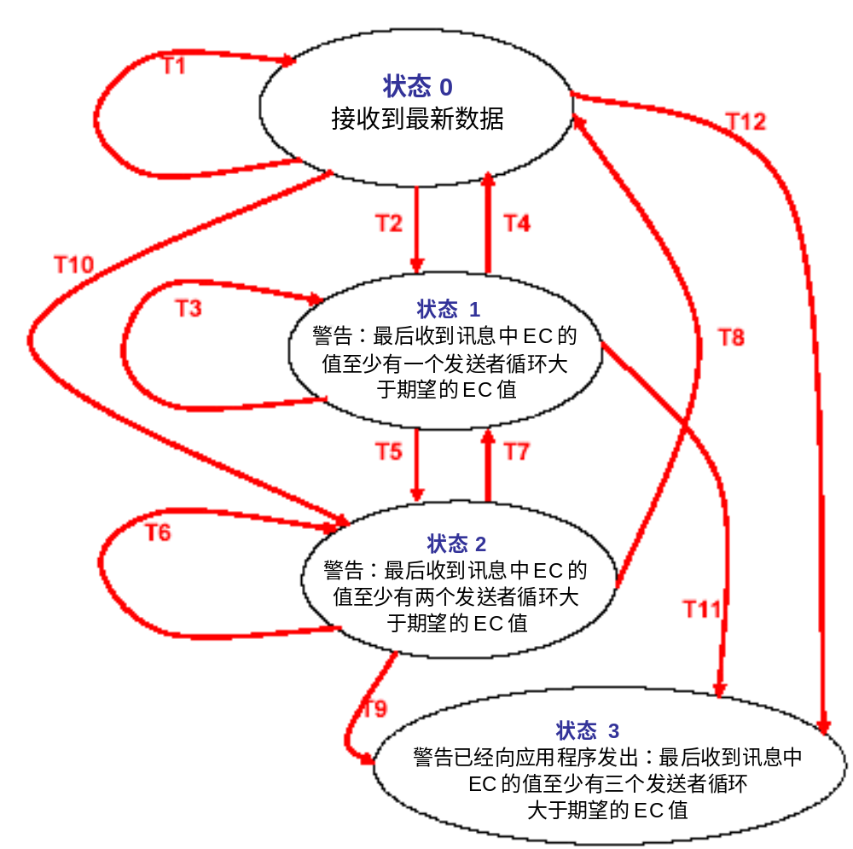
对转移的描述：
- T1：接收方《执行循环》结束，δ小于或者等于0。
- T2：接收方《执行循环》结束，δ等于1。
- T3：接收方《执行循环》结束，δ等于1。
- T4：接收方《执行循环》结束，δ小于或者等于0。
- T5：接收方《执行循环》结束，δ等于2。
- T6：接收方《执行循环》结束，δ等于2。
- T7：接收方《执行循环》结束，δ等于1。
- T8：接收方《执行循环》结束，δ小于或者等于0。
- T9：接收方《执行循环》结束，δ大于或者等于3。
- T10：接收方《执行循环》结束，δ等于2。
- T11：接收方《执行循环》结束，δ大于或者等于3。
- T12：接收方《执行循环》结束，δ大于或者等于3。

图24：EC状态机器
5.4.9.5 EC安全防御技术的后续程序
5.4.9.5.1 时钟的长期漂移产生的影响及由EC循环的近似而产生的错误将导致EC时段5发生一个缓慢的改变（遵守EC启动讯息里阐明的正式数值）。此种情况也会存在于R的一个错误中（相对于在初始化阶段末期的估算值）。这将会在一个长时期内导致接收：
- 比预期更多的讯息，因为发送子系统比预期的要快（或者接收子系统慢：结果一样）：这将导致“伪状态－1”下长时间的过度的滞留，接着发生在“伪状态－2”和后面的各状态（所有这些伪状态被归入状态0，因为到达的数据是新的）。正在这些状态下，EC计数器检查基础程序不能及时的发现真正的延迟。
- 比预期更少的讯息，即使假如这里没有讯息延迟，因为发送子系统比预期的要慢（或者接收子系统快：结果一样）： 这将导致状态机的状态1长时间的过度的滞留，接着在状态2和后面的各状态达到报警状态。
5.4.9.5.2 SAI应用以下行为，以更正以上提到的效应：
如果δ小于或者等于一个（负）值（配置参数）即就是接收到比预期更多的讯息（当一个实体从等实体接收到EC启动讯息，在接收方的最近的循环中只有这个讯息被期待），使用包含在从等实体接收到的最新的讯息里的EC计数器期望EC值（Ex）将被更新：
下一个期望EC值 = （从最近循环中接收到的最新EC数值）+R
如果状态机仍然保持同样的状态（不同于状态0）很长一段时间（循环的数字是一个配置参数），通过减预期EC计数器数值，它被强制变回上一个状态（1=﹥0,2=﹥1）。在这种情况下，用于检测传输延迟的程序将被执行6。
5.4.9.6 用于检测传输延迟的程序
5.4.9.6.1 因为长时间保持在同样的状态下可能由传输链7中出现的另外的问题发起的，例如很慢的增长延迟，不仅要逼近R，在5.4.9.5中定义的校正动作将隐藏这些真实的延迟：进一步的机制将检测它们。
5.4.9.6.2 启动程序子系统和应答机子系统都想检测出可能的传输延迟，并将向等实体发送“带有ACK请求的应用程序讯息”，恰与正常的应用程序讯息是同一种格式，但是另一种讯息类型（0×87代替了0×86）。一个正常的数值ApPDU包含在用户数据中，这条通知将被发送到等实体8。
5.4.9.6.3 “带有ACK请求的应用程序讯息”接收到后，子系统将在下一个循环中发送“带有ACK的应用程序讯息”以应答等实体， 恰与正常的应用程序讯息是同一种格式，但是另一种讯息类型（0×88）。一个正常的数值ApPDU包含在用户数据中，这条通知将被发送到等实体9。
5.4.9.6.4 计时器（T_{syn}）在发送“带有ACK请求的应用程序讯息”的子系统中实现，为了提供对不可接受的传输延迟进一步的检测：在发送“带有ACK请求的应用程序讯息”时计时器开启，从等实体接收到“带有ACK的应用程序讯息”时停止。
5.4.9.6.5 如果计时器在接收到预期讯息前达到最大值，错误处理程序将管理该错误（详见5.4.10）。
5.4.9.6.6 这个延迟检测程序和EC安全防御技术（初始延迟检测）的初始化程序中的延迟检测程序是一样的，但是用应用程序讯息代替EC启动讯息。这个程序由以下图例说明（使显示一个请求实体）。
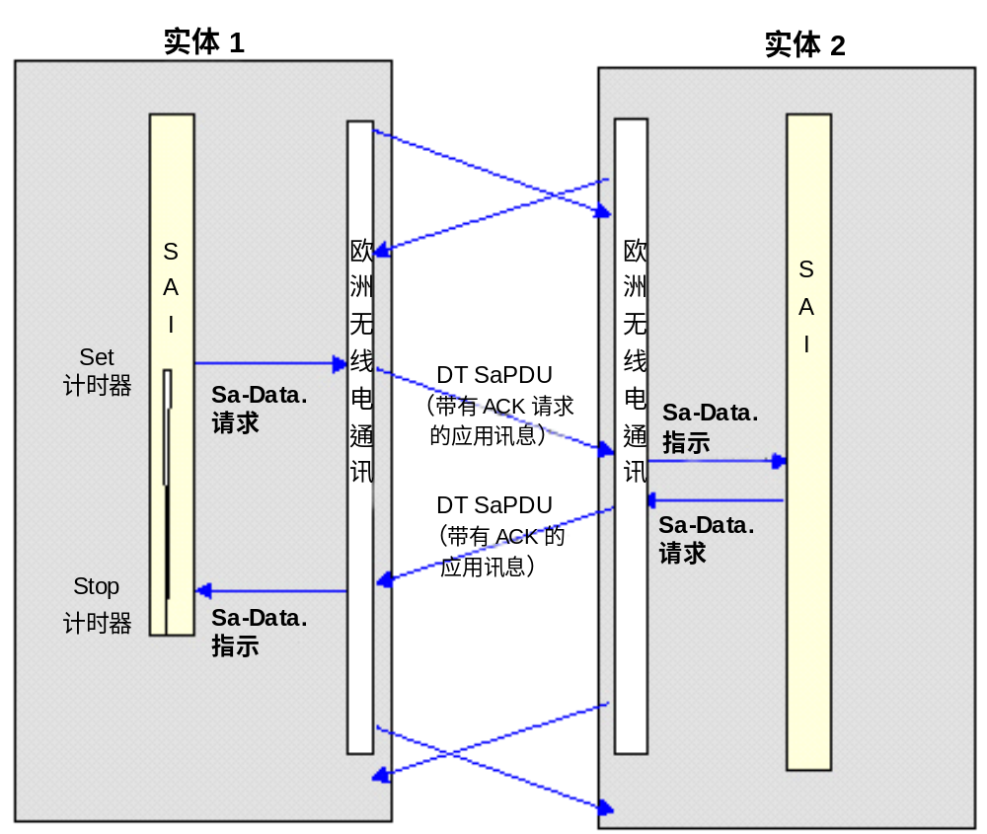

图25：监测网络延迟的程序

5.4.10 错误处理
5.4.10.1.1 下列错误应被考虑：
- 连接建立时的错误；
- 序列错误；
- 与可选TTS循环时钟有关联的错误；
- 与时钟补偿更新程序有关联的错误；
- 传输延迟；
- 延迟的讯息。
5.4.10.1.2 除了序列错误，应用程序的数据包含在错误讯息中，并将被删除（参考5.4.7.2）。
5.4.10.1.3 所有的发生在SAI初始程序中的错误（看到时钟偏移更新程序和EC安全防御技术的初始化程序）将会导致安全连接的释放。
5.4.10.1.4 对于测序错误，错误与自选的TTS循环计时器有关，还和钟偏移更新程序，传输延迟，延迟讯息有关，安全连接将在连续性错误(T_{succ_er})的可配置数字之后被释放。
5.4.10.1.5 如果时钟偏移更新程序或者传输延迟的检测程序失败，一个独立的错误计数器将被启用，程序将立即重复。
5.4.10.1.6 在EC技术中，如果δ值达到报警状态，连接将被释放。
5.4.10.1.7 信息：错误处理的位置（例如，应用程序，SAI，错误处理器）是实现的问题。并将发出在SAI外进行错误处理的通知。

5.5 配置数据及规则

5.5.1 简介
5.5.1.1.1 本部分为建立连接及确定SFM参数的信息指导提供规则。

5.5.2 连接起始规则
5.5.2.1 总体概述
5.5.2.1.1 为在两个磁道面设置之间建立联系，必须定义规则以准确确定哪个设备启动连接。
5.5.2.1.2 网络上的不同磁道装置类型共存需要在不同磁道设置间定义连接起始优先规则。
5.5.2.1.3 每个磁道面装置需了解ETCS-TD类型以及建立通讯通道的其他磁道面的ETCS-TD。
5.5.2.2 连接起始原理
5.5.2.2.1 网络的每个设备拥有两个表
- 被动性连接表；
- 主动性连接表。
5.5.2.2.2 被动性连接表包括设备的ETCS-TD列表，该设备需从其中等待连接请求。
5.5.2.2.3 拒绝任何来自于非被动性连接表中的远程实体的进入连接。
5.5.2.2.4 主动性连接表包括设备的ETCS-TD列表，该设备需从其中启动连接。
5.5.2.2.5 在启动程序中或连接丢失后，设备开始试图连接主动性连接表中所列的其他设备。
5.5.2.2.6 如果在磁道面装置初始化期间无法与主动性连接表中所包含的其他设备建立连接，设备将试图暂时连接到同级装置。
5.5.2.2.7 确定连接是主动还是被动，通常的规则是此连接是否是由上次开启的装置发起的。

5.5.3 TTS参数定义指导
5.5.3.1 T_{max}数值
5.5.3.1.1 T_{max}数值为系统参数数值，是在两个RBC之间转换的应用性数据的最大有效时间。
5.5.3.1.2 此参数取决于以下所举因素：
- 磁道布局；
- 性能要求；
- RBC实施；
- 系统规则。
5.5.3.2 ∆T_{extra_delay}
5.5.3.2.1 ∆T_{extra_delay}参数可以用来计算SAI等级的应用数据的生成和讯息时间戳。
5.5.3.2.2 此参数的默认值为“0”。
5.5.3.3 T_{init_start}和T_{res_start}
5.5.3.3.1 这些计时器的数值应该等于能够得到请求的应答所允许的最大时间值。
5.5.3.3.2 确定计时器数值的一种方法就是使用以下规则：（余量以%表示）
时间值 =（1 + 余量/100）*（2*最大传输时间+RBC读取请求及传输应答之间的最大时间）
注意：最大传输时间应该考虑：
- 最大网络传输时间；
- 讯息时间戳以及该讯息在网络上的传送之间的时间；
- 接收器读取讯息所需时间。
5.5.3.4 T_{off_max}
5.5.3.4.1 该计时器的数值应等于两设置之间的最大可接受传输时间。
注意：传输时间应该考虑：
- 最大网络传输时间；
- 讯息时间戳以及该讯息在网络上的传送之间的时间；
- 接收器读取讯息所需时间。
5.5.3.5 可选TTS循环计时器
5.5.3.5.1 循环讯息的可选计时器的数值应使用以下规则估算：
可选TTS循环计时器 = 同级RBC循环 + 最大允许传输时间
注意：传输时间应该考虑：
- 最大网络传输时间；
- 讯息时间戳以及该讯息在网络上的传送之间的时间；
- 接收器读取讯息所需时间。
5.5.3.6 时钟偏差循环
5.5.3.6.1 时钟偏差更新用于预防自然时钟漂移。
5.5.3.6.2 每个时间都备有准确参数：let pr%。
5.5.3.6.3 每个系统中，时钟漂移的最大容错可以定义：let X sec。
5.5.3.6.4 时钟偏差循环可以应用一下公式计算：（余量为Y%）：
循环（sec）=（100*sec/Pr）/（1+Y/100）
5.5.3.6.5 例如：Pr=0,1，Y=100%且X=0,5sec→循环=250sec

5.5.4 EC参数定义指导
5.5.4.1 T_{syn}
5.5.4.1.1 该计时器数值应等于能产生请求的应答所允许的最大时间。
5.5.4.1.2 确定该计时器数值的一种方法就是使用以下规则：（余量以%表示）：
时间值 =（1 + 余量/100）*（2*最大传输时间+RBC读取请求及传输应答之间的最大时间）
注意：传输时间应该考虑：
- 最大网络传输时间；
- 讯息时间戳以及该讯息在网络上的传送之间的时间；
- 接收器读取、处理讯息并产生所要求的答案所需时间。
5.5.4.2 警备状态
5.5.4.2.1 “警备状态”数值是一个系统参数。该参数测量在两个RBC之间传送的应用性数据的最大有效时间。
5.5.4.2.2 该参数取决于一下所举因素：
- 磁道布局；
- 性能要求；
- RBC实施；
- 系统规则。
5.5.4.3 版本
5.5.4.3.1 目前只定义一个版本数值：01（十六进制）。
5.5.4.4 探测传输延迟程序
5.5.4.4.1 探测传输延迟程序应重复循环。
5.5.4.4.2 使用与定义可选TTS循环计时器类似的方法确定此循环。

5.5.5 错误处理指导
5.5.5.1 参数N
5.5.5.1.1 如果不允许讯息丢失，则N设置为1。
5.5.5.1.2 N在具体项目及每次连接中应统一。
5.5.5.1.3 如果含不同N的RBC要一起连接，则应在两个RBC的连接中进一步限制N的数值。
5.5.5.2 参数T_{succ_er}
5.5.5.2.1 如果等级D在ALE层中使用并在至少两个独立的物理连接中实施，应用性数据则使用独立的路线两次被传送到同级SAI。该情况下，对两个物理连接的重大干扰会产生SAI层的错误，建议在第一个错误发生时断开连接：T_{succ_er} = 1。
5.5.5.2.2 在其他配置中（A等级与D等级在一个物理连接上），应用性数据在处于一个物理连接上的两个实体间交换。此种情况下，对此连接的任何干扰将导致接收SAI出现错误，建议两次连续错误滞后断开连接：T_{succ_er} = 2。如果使用可用性非常高的网络，则T_{succ_er}值可设置为“1”。

5.6 TTS举例
5.6.1.1.1 下图是对TTS技术的说明：
所有数值以时间戳格式表达（多个10 msec）。
传输时间的容错窗口：0到50之间。
时钟间的真正偏差：850（8,5 sec）。当A的时钟等于850时，B的时钟等于0。
A的循环 = 50 → 需要考虑的进入讯息及产生应答的时间在50到100之间。
B的循环 = 30 → 需要考虑的进入讯息及产生应答的时间在30到60之间。
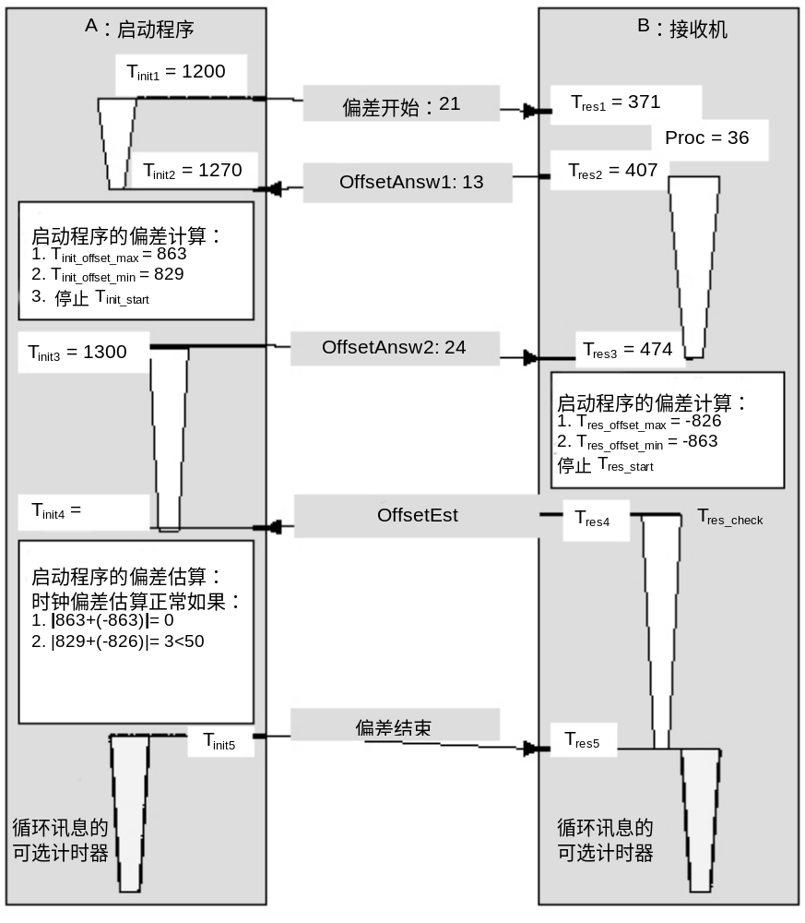

图26：举例说明时钟偏差更新程序
将装置A作为接收机：
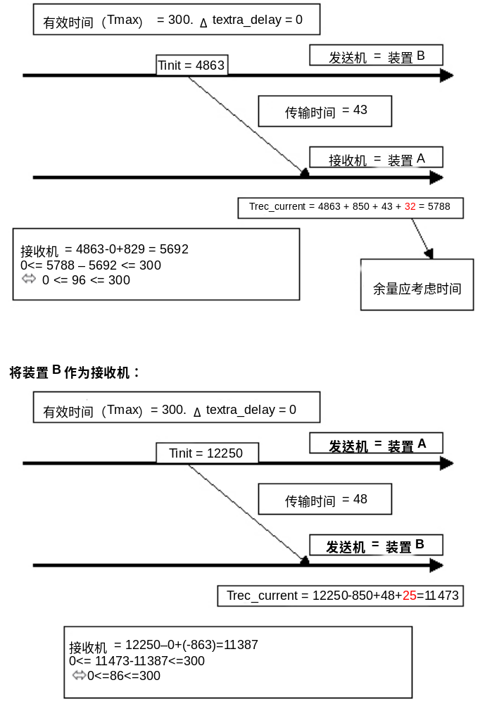

图27：时间戳程序及检查举例

6. 通信功能模块

6.1 通则
6.1.1.1.1 本部分描述了RBC-RBC安全通信接口中CFM（通信功能模块）使用的通信协议。
6.1.1.1.2 本技术规范的这一部分没有界定：
  - 具体执行的组件之间交换的信息内容与结构；
  - 任何有关接口本身的具体执行情况；
  - 使用的开放式网络；
  - 通信功能模块的物理架构。
6.1.1.1.3 本部分仅描述了必须考虑的功能接口的需求，以确保传输级和网络协议之间互通。无需提议实施一种特殊的软件架构。

6.2 概述

6.2.1 一般描述
6.2.1.1.1 在CFM（通信功能模块）的技术规范中，两种终端系统均假设为固定式（即：非移动式）， 并且假设其能够与工业标准的高速网络连接。这一技术规范说明了使用Euroradio 传输层原语可以获得基于TCP的冗余服务。它提供了一种使用国际标准在ERTMS设备之间进行通信的方法，而无需厂商了解其它系统的专利详情。
6.2.1.1.2 CFM（通信功能模块）的一般特点如下：
  - 可靠的铁路应用信息全双工传输；
  - 用户数据的透明传输。信息的内容、格式或编码无须限制。数据传输的实现也无需对数据结构或者含义进行解释；
  - 用户数据无限制，也就是说，协议绝不限制待传输的数据类型；
  - 有效的数据传输，CFM 应当支持明确定义的性能要求，包括：高速和低延迟地传输大量数据；
  - 对各种不同的已知和未知应用开放；
  - 支持物理链路冗余性，以实现可用性用途。

6.3 功能特点

6.3.1 TCP相当于传输2级服务与协议
6.3.1.1.1 这一技术规范针对不同供应商操作的地基系统上的应用。因此，提供这些服务需要利用工业标准TCP/IP解决方案，而不是OSI或CENELEC标准提供的可选协议。因而，在本技术规范中，采用TCP来提供一种面向可靠连接的服务，而不是ISO TP2。本文件中描述了这种途径带来的任何已知的限制。
6.3.1.1.2 提出这些要求旨在确保能够使用灵活的、高效率的、高速而且成本有效的COTS解决方案来连接终端系统，以便减少成本和交付周期。
6.3.1.1.3 根据本技术规范的描述，传输2级服务与TCP之间的映射应当使用适配层实体（ALE）。这种实体应当以命名为“ALE包”（ALEPKT）的离散可变长度包在同类系统之间进行数据传输。
6.3.1.1.4 下列图表概括了将ERTMS应用连接到同类应用的协议栈（在本实例中，经由中间广域网链路连接）。
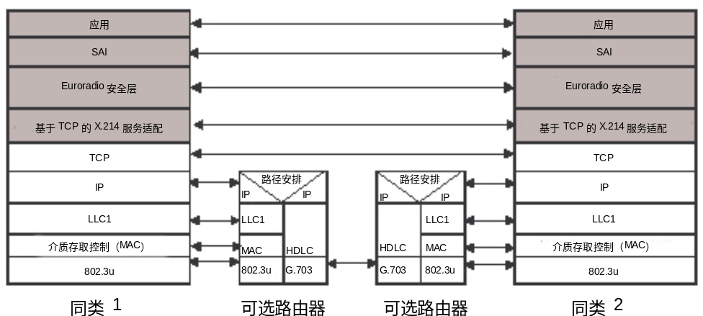

图28：用于将ERTMS应用连接到同类应用的协议栈
注意：阴影部分表示定做软件，白色部分包含一种可能的实施实例。
6.3.1.1.5 图表显示了各种组件之间的关系。负责提供所需功能的应用程序应当使用标准Euroradio安全协议原语。这种安全协议将经由一个与环境相关的功能接口访问通信子层。这将使用标准原语来仿真ISO传输服务。
6.3.1.1.6 实际上，提供这种服务需要将TCP/IP用作重要的传输和网络层，而不是使用ISO TP2和T.70，后者在Euroradio协议中定义用于RBC和OBU之间的通信。
6.3.1.1.7 上述图表实例显示了通过一条广域链路来互连系统的典型IP 路由。

6.3.2 服务类别
6.3.2.1.1 为了实现通用化，必须拥有一些选择方案来改变同类系统要求和提供的服务质量。现有大量的方法来提高本文件定义的服务可用性，其中，可使用独立路由的TCP连接来支持同类应用（无论安全与否）之间的单个逻辑连接。
6.3.2.1.2 对一系列不同的服务质量（ALE又称为“服务级别”）进行了说明，特点如下：
  - A级——通常使用两条链路，其中任何一条均可用于数据传输。所有ALEPKTs均仅在一条链路上传输（通常情况下，两条链路均具有相同的性能）；
  - 类别D——通常使用两条链路，所有ALEPKTs均在两条链路上传输。
6.3.2.1.3 D级的实施是强制性的，而A级的实施是可选的。
6.3.2.1.4 使用一条物理链路来实施，可通过协议提供支持。
6.3.2.1.5 A和D级均可以在一条物理链路上运行，而不会造成任何安全影响。
6.3.2.1.6 每一条连接终端的服务类别应当是相同的。

6.3.3 A级请求
6.3.3.1.1 对A级服务质量的请求应当使适配层试图形成两个TCP连接至远端适配层实体。指定的主连接应当在最初即用于数据传输。次级连接应当由适配层实体开启、保持和监测，但不得用于数据传输，除非主路由被认为发生故障。这些链路如何被监测和管理的实际情况包含在6.6节中。
6.3.3.1.2 TCP/IP地址的详情说明包含在适配层中，并根据包含在T-Connect. Request原语中的ETCS-ids和应用类型进行选择。

6.3.4 D级请求
6.3.4.1.1 对D级服务质量的请求应当使适配层试图形成两个TCP连接至远端适配层实体。两种连接均可用于传输所有数据和控制信息。在另一条链路发生故障时，安全连接应当在一条链路上连续运行。这些链路如何被监测和管理的实际情况包含在6.6节中。
6.3.4.1.2 对D级连接的请求也可以接受用于一条基于物理链路的TCP连接。
6.3.4.1.3 TCP/IP地址的详情说明包含在适配层中，并根据包含在T-Connect. Request原语中的ETCS-ids和应用类型进行选择。

6.3.5 TS-User与TCP之间的关系
6.3.5.1.1 图29显示了一个TS-User与两个TCP信道之间的关系。
6.3.5.1.2 一种安全应用可以使用等效的访问原语（位于ApSAP），以便访问安全应用中间子层。这些是Euroradio安全层支持（位于SASAP）的相同原语。
6.3.5.1.3 Euroradio安全层可以完成信息保护，并通过位于TSAPs（提供ISO传输服务）的服务访问原语向安全协议数据单元（SaPDUs）中的CFM（通信功能模块）传送信息。
6.3.5.1.4 适配层需要功能映射，以允许使用TCP协议，而不是ISO传输2级协议。
6.3.5.1.5 为了满足所有可用性要求，针对每一个逻辑安全连接都应管理一条或多条TCP链路。
6.3.5.1.6 最终可使用一个标准协议栈来连接使用TCP/IP协议的局域网或广域网。
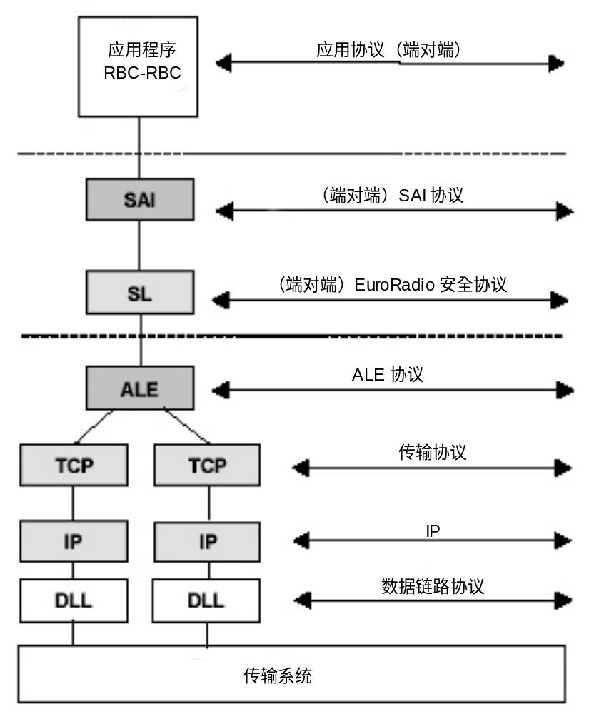

图29：一个TS-User与两个TCP信道之间的关系
6.3.5.1.7 针对这种体系结构的每一层，下列图表确定了所有服务用户和服务提供方，以及每一个协议层的协议数据单元（PDU）结构：
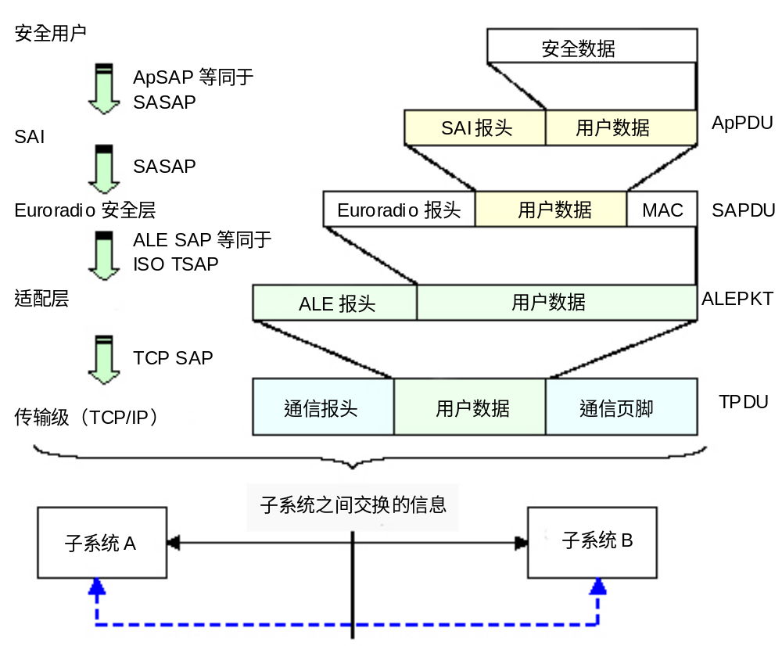

图30：参考信息结构

6.3.6 传输优先级
6.3.6.1.1 在Subset-037中，传输优先级与应用类型有关，具体如下：
  - 0 = 不使用；
  - 1 = ATP。
6.3.6.1.2 传输优先级在TCP上不能提供，也不能获得支持。

6.4 使用适配层实体进行传输层仿真

6.4.1 概述
6.4.1.1.1 本部分包含CFM模块提供的传输服务的功能要求。
6.4.1.1.2 CFM为TS-用户提供一个与传输2级界面相应的接口，不过，这一接口可以通过使用TCP/IP协议来实现ISO传输的功能。
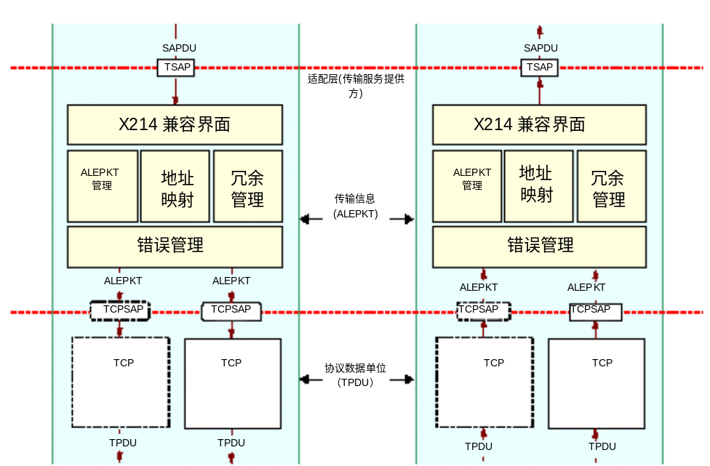

图31：通信功能模块实例
6.4.1.1.3 CFM功能按下列次序进行了详细说明：
  - TSAP（传输SAP）中定义的服务访问原语；
  - 适配层应当如何实现传输协议2级（X.214）服务与TCP/IP协议原语之间的通信；
  - ALEPKT的格式；
  - 相同适配层如何管理待创建的TCP连接的冗余性和实现相应功能要求的模式；
  - 错误和故障管理。

6.4.2 界面服务的定义
6.4.2.1 ISO传输服务原语的使用
6.4.2.1.1 本部分从功能级描述了适配层实体向TS-用户提供的传输服务。
6.4.2.1.2 注意：可以适配这种TS用户界面来满足执行的要求与限制，只要终端系统与系统行为之间的互通不受影响。
6.4.2.1.3 经由ALE传输层服务访问点（TSAP）可以从或向TS-用户传输信息，使用的原语如下表所示：
行为 | 描述
T-Connet. Request  （地址类型，  网络地址，  被叫ETCS-ID，  主叫ETCS-ID，  应用类型，  服务质量，  用户数据） | TS-用户（发起方）表示希望建立一个传输连接。
T-Connet.RESPONSE  （TCEPIDA相应的ETCS-ID用户数据） | TS-用户（应答方）表示应当同意建立连接的请求。
T-DISCONNECT. REQUEST  （TCEPIDXMT用户数据） | TS-用户表示传输连接将被中止。
T-DATA.REQUEST  （TCEPIDXMT用户数据） | TS-用户发送数据。
事件 | 描述
T-CONNECT. INDICATION  （TCEPIDA网络地址，  主叫ETCS-ID，  应用类型，  服务质量，  用户数据） | TS-用户（应答方）获得通知传输连接正在建立之中。
T-CONNECT.CONFIRMATION  （TCEPIDA，相应ETCS-ID，用户数据） | TS-用户（发起方）获得通知传输连接已经建立。
T-DISCONNECT. INDICATION  （TCEPIDRCV，原因，用户数据） | TS-用户获得通知传输连接被中止。
T-DATA. INDICATION  （TCEPIDRCV  用户数据） | TS-用户获得通知数据能够从传输连接中读取。

表4：TSAP中的服务原语
6.4.2.1.4 这些传输服务原语［X.214］的使用应当通过下列修正予以支持：
  - 在这种情况下移动网络ID参数没有意义，不应当使用。
  - 加快数据不存在，不应当通过这一界面来支持。
  - 传输服务质量参数（重新定义为服务类型）被支持。
  - 应当有权使用非干扰传输断连。
6.4.2.1.5 X.214服务中使用的参数值兼容FIS［Subset-037］，并具有下列拓展功能。
6.4.2.1.6 TCEPID：（传输连接终点标识符）由本地提供，以区别不同的传输连接。这应当映射到一个本地TCP端口id。通常情况下，这应当为TCP Local_Connection_Name。
6.4.2.1.7 ETCS地址类型：限制使用被叫地址的子参数。
6.4.2.1.8 网络地址：如果提供，则可识别被叫用户的32-位目的地IP网络地址和16-位目的地TCP 端口号。
6.4.2.1.9 当网络地址由安全层实体提供时，则应当使用。否则，提供的其它参数应当由适配层实体用来检索相关的IP端口和TCP地址信息，因此，可建立一个至相关远端实体的连接。
6.4.2.1.10 被叫ETCS-ID：识别（与应用类型一道）被叫传输服务用户。
6.4.2.1.11 主叫ETCS-ID：识别（与应用类型一道）传输连接发起方。
6.4.2.1.12 应用类型：如Subset-037中所述，应用类型字段的前5位说明了主要的应用类型。次要应用类型（3位）对主要应用类型进行了更加详细的说明。
6.4.2.1.13 响应ETCS-ID：识别（与应用类型一道）接受/响应的传输服务用户，该用户由响应的传输实体进行本地化选择。
6.4.2.1.14 服务类别：与一组参数值相关。服务类别参数不应当进行协商。请求的服务类别参数值必须被服务提供方和同类应用所接受。 否则，建立连接会被拒绝。服务类别与应用类型无关。
6.4.2.1.15 用户数据：包含Euroradio FIS所需的SaPDUs。
6.4.2.1.16 下表描述了如何使用适配层来映射这些原语。

6.4.3 映射X.214原语至TCP
6.4.3.1.1 注意：本部分仅为参考信息。允许TCP使用不同的原语，只要不对互通造成影响。
6.4.3.1.2 下表概括说明ISO传输2级原语（行为/事件）如何被适配层映射到TCP/IP协议：
行为X.214 | 原语TCP | 传送的ALE数据包类型
T-Connect.Request | TCP_OPEN_PORT  TCP_SEND_DATA (AU 1 ALEPKT)  或  TCP_ACTIVE_OPEN_WITH_DATA  (AU 1 ALEPKT) | 1
T-Connect.Response | TCP_SEND_DATA (AU2 ALEPKT) | 2
T-Disconnect.Request | TCP_Send_Data (DI ALEPKT)  （等待）  TCP_Close | 4
T-Data.Request | TCP_Send_Data (DT ALEPKT) | 3
（无） | TCP_Read_Data
（无） | TCP_Listen_On_Port
（无） | TCP_STATUS
（无） | TCP-Abort

事件X.214 | 原语TCP | 接收的ALE数据包类型
T-Connect.Indication | TCP_Connected  TCP_Data_Ready  TCP_Read_Data (AU1 ALEPKT) | 1
T-Connect.Confirmation | TCP_Connected  TCP_Data_Ready  TCP_Read_Data (AU2 ALEPKT) | 2
T-Disconnect.Indication | （在一个拒绝的TCP_Open_Port之后）  TCP_Cpnnect_Fails | 4
T-Disconnect.Indication | （在TCP_Abort之后）  TCP-Errored | 4
T-Disconnect.Indication | TCP_Data_Ready  TCP_Read_Data (DI ALEPKT)  TCP-Close  TCP-Closed | 4
T-Data.Indication | TCP-Data-Ready | 3

表5：X.214原语映射至TCP

6.4.4 寻址
6.4.4.1 地址结构
6.4.4.1.1 Euroradio FIS使用原语中提供的ETCS-ID地址信息在T-Connect.Request TPDU（CR TPDU）和T-Connect.Confirm TPDU（CC TPDU）中创建传输选择器。在上述原语参数中可提供全面的地址信息。
6.4.4.1.2 当用于TCP/IP连接时，提供的信息应当由适配层实体用来检索相关端口和IP地址信息，因此，可建立一个至相关远端实体的连接。
6.4.4.1.3 应用类型字段的前5位说明了主要的应用类型。次要应用类型（3位（对主要应用类型进行了更加详细的说明。应用类型字段的首字节规定了主要的应用类型。6.5.2节描述了如何传输到远端系统。主叫和被叫同类系统的应用类型在两个系统中针对一个特定连接应当是相同的。发送者应使用适当的应用类型，而接收者可加以忽略。
6.4.4.1.4 为了与基于ISO传输服务的Euroradio服务保持共通性，适配层使用的应用类型参数的格式应当保持不变，其格式和适用数值在Subset-037的8.2.4.6.4节，表37中进行了说明。

6.4.5 适配层数据包格式（ALEPKT）
6.4.5.1.1 TCP和ISO传输服务之间的功能区别之一就是，TCP管理一个连续的字节流而没有明显的边界，其中TP2处理良性有界TPDUs。
6.4.5.1.2 为了适应这种区别，适配层使用一种简单的打包方案来划定TS-用户交换的信息。
6.4.5.1.3 一旦收到，ALE能够对预先嵌入连续字节流（来自TCP级）的每一个信息包进行重新编组。
6.4.5.1.4 ALE处理的信息包被称为ALEPKT，并在下列章节中描述为包含整数字节的可变长度目标。除非另有说明，所有字段均按大端字节顺序排列。ALEPKT包括两个部分：
  - 包头；
  - TS-用户数据PDU（用户数据）。
6.4.5.1.5 包头格式是恒定不变的：
包长度 | 版本 | 应用类型 | 传输顺序编号 | N/R标志 | 包类型 | 校验和 | 用户数据
（2个八位字节） | （1个八位字节） | （1个八位字节） | （2个八位  字节） | （1个八位  字节） | （1个八位  字节） | （2个八位  字节） | （可变  长度）
其中：
字段名称 | 长度 | 描述
包长度 | 2个八位字节 | 整个ALEPKT的长度（以字节为单位），不包括这一2字节包长度字段
版本 | 1个八位字节 | 用于识别适配层为其它方提供的服务程序。作为配置的一部分须在同类实体之间达成一致。ALEPKT中的版本参数可被接收ALE忽略。
应用类型 | 1个八位字节 | 根据6.4.4.1节的规定，识别应用类型。ALEPKT中的应用类型参数可被接收ALE忽略。
传输顺序编号 | 2个八位字节 | 传输顺序编号由接收适配层用于管理两个有源TCP连接之间的切换。传输顺序编号字段不用于A级。在这一类中，传输顺序编号的数值被设为“0”。
N/R标志 | 1个字节 | 由发送ALE用于规定发送ALEPKT的正常或冗余链路。在配置阶段，链路的“正常”或“冗余”属性是固定的。链路应当进行正常-正常、冗余-冗余连接。N=1；R=0。
包类型 | 1个八位字节 | 包类型描述（被适配层用于接收包时采取适当的措施）。  接收的ALEPKT包含未根据选定的服务类别指定的包类型，则会使ALE放弃该包。接收ALE也可以关闭TCP连接。
校验和 | 2个八位字节 | 作为FCS-16计算的校验和（在前6个字段上，总计8个八位字节）用于确定是否字符已丢失。发生器多项式应当为CRC-CCITT（x¹⁶+x¹²+x⁵+1）。循环冗余校验（CRC）算法在ISO/IEC3309中进行了说明。  CRC最终结果不应当在发送或者接收实体中求逆（1’s补数）。计算的CRC（X16）的最高项应当相当于校验和字段的LSB。校验和结果的实例详见资料性附录7.5节表14。  失效的校验和将导致ALE切断（和重连）TCP连接，以确保ALEPKT边界。  不需要对校验和进行检验来保持A级信息有效。
用户数据 | 变量 | 任何合法长度的用户数据。

表6：ALEPKT信息结构

6.5 接口协议定义

6.5.1 运用TCP/IP提供ISO传输2级协议
6.5.1.1.1 本协议中提供的模型规定了一种简单的封装机制，允许使用TCP来传输SaPDUs。这种封装的PDUs被称为ALE包（ALEPKTs）。
6.5.1.1.2 定义了一种类似于X.214传输服务的、基于TCP运行的服务，进行了较小但相关的一些更改。为避免混淆，CFM不使用X.214和X.224。它们仅用于说明有待提供的功能。
6.5.1.1.3 传输控制协议（TCP）用于代替X.224，以提供一种类似于CONS的服务。这些标准之间的关系图示如下：
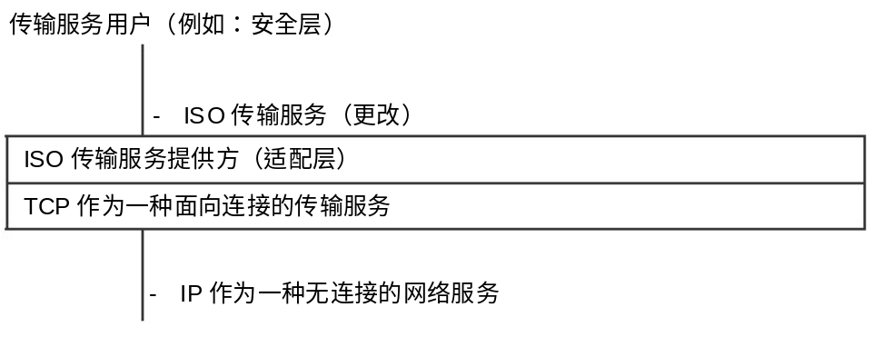
6.5.1.2 基于TCP仿真2级
6.5.1.2.1 ISO传输2级提供所需的功能，以用于通过协商建立连接，与各分段进行数据传输，并进行协议错误报告。它对传输连接提供了基于NS-提供方的流量控制。并且，提供显式传输中断功能。
6.5.1.2.2 下表确定了在使用TCP时ISO TP2功能是否与此相关或者是否可以提供。如果功能缺失与提供的服务相关，则在本部分将进行详细讨论。
6.5.1.3 TP2正常程序要素的映射
协议机制 | X.224的X-ref段 | 变型或选项 | TP类别2 | 基于TCP使用 | 不基于TCP使用 | 备注
分配给网络连接 | 6.1.1 |  | X | * |  | 适配层应当包含一个图表，允许本地安全实体的呼叫映射到TCP端口+IP地址。如果TCP连接还没有建立，则应当创建。
TPDU传输 | 6.2 |  | X | * |  | 安全层显示的数据应当使用标准数据传输特性进行传输。
分段与重组 | 6.3 |  | X |  | * | 长信息应当在一个以上的MTU中传输。因为TCP代表一种字节流，而不是分散的数据单位，因此，有必要确定和限制SaPDUs。
串联和分段 | 6.4 |  | X |  | * | 本服务功能与TCP不相关。
建立连接 | 6.5 |  | X | * |  | 使用正常TCP协议
拒绝连接 | 6.6 |  | X | * |  | 使用正常TCP协议
正常释放 | 6.7 | 显式 | X | * |  | 使用正常TCP协议
错误释放 | 6.8 |  | X | * |  | 使用正常TCP协议
TPDUs与传输连接相关 | 6.9 |  | X | * |  | TCP端口地址应用于区别这种相关性。适配层应当对端口号分配给连接进行管理（正常情况下，TP2中使用SRC-ref和DST-ref）。
TPDU编号 | 6.10 | 正常扩展 |  |  | *  * | 当使用TCP时，恢复、流量控制和重新排序等使用其它功能来处理。
加速数据传输 | 6.11 | 网络加速 |  |  | * | 在这一请求中使用HP-DATA原语未获支持，应当由适配层予以拒绝。
失效之后重新分配 | 6.12 |  | N/A |  | * | 不用于TP2中。  连接应当由适配层进行管理。
TPDU的保持和确认 | 6.13 | 确认接收 | N/A |  | * | 在使用TCP时不用于TP2中并且不相关。

协议机制 | X.224的X-ref段 | 变型或选项 | TP类别2 | 基于TCP使用 | 不基于TCP使用 | 备注
重新同步化 | 6.14 |  | N/A |  | * | 不用于TP2中。
多路复用和去复用 | 6.15 |  | X |  | * | 每逻辑连接通过使用一个TCP端口来实现。
显式流量控制 | 10.2 |  | X |  | * | 使用正常TCP控制。
校验和 | 6.17 |  | X |  | * | 在使用TCP时不相关。TCP本身的算法可保护数据。
冻结参考 | 6.18 |  |  |  | * | 在使用TCP时不相关。
超时情况下重新传输 | 6.19 |  | N/A |  | * | 通常不被TP2使用。由TCP超时和超时行动参数来处理。
重新排序 | 6.20 |  | N/A |  | * | 通常不在TP2中使用。由TCP进行处理。
停工控制 | 6.21 |  | N/A |  | * | 非常重要，可检测无信号发送的网络丢失（通过远端实体的中断或丢失）。由TCP超时和超时行动参数来处理。
协议错误处理 | 6.22 |  | X | * |  | TCP使用STATUS和ERROR原语
分离与重组 | 6.23 |  | N/A |  | * | 不由TP2使用。在使用TCP时不相关。

表7：TP2正常程序要素的映射
注意：
X 程序始终包含在2级中。
N/A 不适用于TP 2级。
6.5.1.3.1 TCP协议服务访问点（TCP SAP）向服务用户服务（TCP-User）提供一系列指定的服务访问原语。技术规范RFC0793描述了这些原语的可能实际应用，这种应用在下表中进行了重新说明，仅供参考。如果保持互通，则可能实现其它实际应用（例如，通过标准“插座”式接口）。
行为 | 描述
TCP_Listen-On-Port | TCP-用户要求在给定端口上无源开启。
TCP-Open-Port | TCP-用户要求对给定端口有源开启。
TCP-Read-Data | 数据被TCP-用户从连接中读取。
TCP-Send-Data | 数据被TCP-用户在连接上发送。
TCP-Close | TCP-用户关闭连接（待处理数据被发送）。
TCP-About | TCP-用户关闭连接（待处理数据丢失）。
TCP-Status | TCP-用户要求获得有关连接状态的信息。
事件 | 描述
TCP-Connected | 成功开启（无论有源还是无源）。
TCP-Connect-Fails | 有源开启失败。
TCP-Data-Ready | 数据准备完成，可从连接中读取。
TCP-Errored | 连接错误，被关闭。
TCP-Closed | 有次序地完成断开。

表8：TCP中的服务原语

6.5.2 ALE运行
6.5.2.1 创建一个连接
6.5.2.1.1 为创建TS-用户实体之间的连接，必须在这些实体之间交换特定的信息顺序。这可以使用TCP服务，通过下列方法在适配层之间启动“传输”连接来实现：
  - 可以根据应用类型按照优先次序建立连接。
  - 如果需要，应当通过适配层来进行地址解析。
  - 每一个连接请求应当通过新的单个TCP连接来建立。
6.5.2.1.2 TCP连接使用标准程序来建立，以便处理如果同类实体同时要求彼此连接所产生的问题。适配层及其TCP连接的参数描述如下。
6.5.2.2 地址映射
6.5.2.2.1 地址映射属于本地实现的问题。资料性附录7.2提供了一种可能实现的实例。
6.5.2.2.2 寻址详情必须获得同类实体之间的一致认可。
6.5.2.3 建立连接
6.5.2.3.1 两个TS-用户实体之间的连接可以使用原语T-Connect.Request来实现。这使得可以在使用TCP服务的适配层实体之间建立一个或多个传输连接。
6.5.2.3.2 在TS-用户实体之间建立的连接可根据下列独特内容进行识别：
  - 定制的ETCS-ID组
主叫ETCS-ID
被叫 ETCS-ID（响应ETCS-ID）
  - 应用类型。
6.5.2.3.3 除非网络地址在T-Connect.Request中明确规定，适配层应当从各自的本地配置数据中获取信息（地址 + IP端口）。
6.5.2.4 详细的协议顺序
6.5.2.4.1 在建立连接阶段适配层实体之间的ALEPKT交换说明如下：
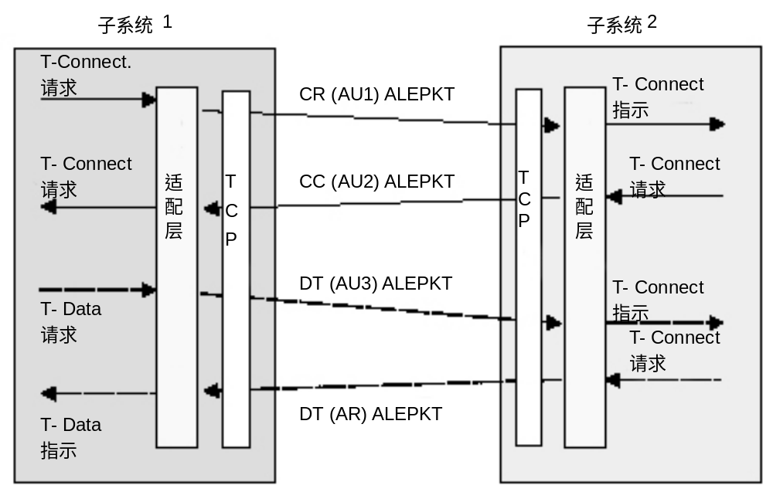

图32：建立安全连接：详细的协议顺序
6.5.2.4.2 AU1 ALEPKT（CR）具有下列格式：
AU 1 ALEPKT － 发起方至应答方（1类包）
ALEPKT报头 | 适配层连接信息 |  |  | ALEPKT用户数据
报头字段 | 主叫ETCS-ID10 | 被叫ETCS-ID¹ | 服务级别 | AU1 SaPDU
10个八位字节 | 4个八位字节 | 4个八位字节 | 1个八位字节 | AU1 SaPDU
6.5.2.4.3 TU-USER发起方应当为自己和TS-User（被叫ETCS-ID）提供一个独特的标识符，并提供建立连接所需的应用类型。
6.5.2.4.4 适配层不应处理用户数据，并且不应管理数据包的这一部分。如果存在这种情况，则应不加改变地发送给适当的TS-User。
6.5.2.4.5 AU1 ALEPKT包在用户数据中应包含验证信息AU1 SaPDU，并符合Subset-037中指定的格式。
6.5.2.4.6 应答方应当能够通过T-Connect.Response或T-Disconnect.Request拒绝或者接受建立连接的请求，并将其独特的标识符（响应ETCS-ID）返回给发起方。
6.5.2.4.7 如果连接被接受，则AU2 ALEPKT（CC）被发送，并具有下列格式：
AU 2 ALEPKT - 发起方至应答方（2类包）

ALEPKT报头 | 适配层连接信息 | ALEPKT用户数据（可选）
报头字段 | 应答ETCS-ID¹ | AU2 SaPDU
10个八位字节 | 4个八位字节 | AU2 SaPDU
6.5.2.4.8 在本阶段的信息交换完成之后，应当已经建立了传输连接。
6.5.2.4.9 TS-User进一步进行ALEPKT交换，以完成相关的安全连接设置:
DT ALEPKT - 发起方至应答方（3类包）
ALEPKT报头 | ALEPKT用户数据
报头字段 | AU3 SaPDU，如Subset-037所述
10个八位字节 | AU3 SaPDU，如Subset-037所述

DT ALEPKT - 发起方至应答方（4类包）

ALEPKT报头 | ALEPKT用户数据
报头字段 | AR SaPDU，如Subset-037所述
10个八位字节 | AR SaPDU，如Subset-037所述
6.5.2.4.10 从适配层的角度来看，最后一个服务顺序是两个应用用户之间的正常数据交换，因此，被视为超出了传输连接建立规范的范围。
6.5.2.5 基于TCP/IP的映射
6.5.2.5.1 注意：本部分所述内容仅为参考信息。其它实现有可能使用不同的原语，只要不对互通造成影响。
6.5.2.5.2 OSI连接模式要求传输提供方获得传输用户的明确许可，以便建立连接。因此，对于TS-User实体之间的每一个连接，作为发起方的主叫ETCS-ID应当请求做出T-Connect.Request，作为应答方的被叫ETCS-ID应当等待T-Connect.Indication发生，并使用T-Connect.Request来明确答复。
6.5.2.5.3 TCP连接模式与ISO模式迥然不同。在TCP模式中，响应传输用户是被动的，并且在TCP连接过程中不会明显干涉。
6.5.2.5.4 这意味着，在收到T-Connect.Request之前，在应答方运行的适配层必须正在通过一组（地址 + IP端口）上的TCP_LISTEN_ON_PORT收听连接请求。
6.5.2.5.5 一般情况下，TCP接收的呼叫被分配给各自的独特插座，如果适用，LISTEN可以保持，以接受其它接入呼叫。
6.5.2.5.6 TCP也允许在两个同时发布连接请求的传输用户之间建立传输连接。ISO则不是。OSI模式中的同步对称连接请求可能产生两种传输连接。
6.5.2.5.7 一般而言，这种情况具有理论意义，因为发起方和应答方的主动与被动性质可以避免同步对称连接。
6.5.2.5.8 对于一次成功的连接，ISO TP2与TCP之间行为/事件的相关顺序如下：
发起方ISO | 客户TCP | 数据 | 服务器TCP | 应答方ISO
TCP_Listen
_On-Port
T_Connect. Request
 | TCP_Open_Port
TCP_Connected
（接受）
 | TCP_Connected
 | TCP_Send_Data | CR AU1  ALEPKT
 |  |  | TCP_Data_Ready
 |  |  | TCP_Read_Data
 |  |  | （ALEPKT校验）
 |  |  |  | T_Connect. Indication
 |  |  |  | T_Connect. Response
 |  | CC AU2  ALEPKT | TCP_Send_Data
 | TCP_Data_Ready
 | TCP-Read_Data
 | （ALEPKT校验）
T_Connect. Confirm
6.5.2.5.9 对于一次不成功的连接:
发起方ISO | 客户TCP | 数据 | 服务器TCP | 应答方ISO
TCP_Listen
_On-Port
T-CONNECT.
REQUEST
 | TCP_OPEN_Port
TCP_Close
（拒绝）
 | TCP_CONNECT-FAILS
TCP-DISCONNECT
.INDICATION

表9：TP2行动/事件与TCP之间的连接建立映射
6.5.2.6 创建连接
6.5.2.6.1 两个子系统之间的每一个连接均通过一个或多个传输连接来实现。当需要两个连接时，应当在非常分散的线路上建立，以保证所需的可用性水平（实现事项）。
6.5.2.6.2 对于每一个连接请求，无论是有源（T-Connect.Request）或是无源（T-Connect.Indication）连接，适配层均须分配一个顺序计算器传输顺序编号（包含待发送的ALEPKT序列号数值）。
6.5.2.6.3 每一个传输顺序编号均使用大端数据表示法以2字节编码（无符号int16），因此，假定这些数值位于0和65535之间。
6.5.2.6.4 在连接程序开始之前，ALEPKT包计算器应当初始化为“0”。因此，AU1和AU2 ALEPKKTS 的传输顺序号应当始终 = 0。对于类别D连接，ALEPKT的每一次相应传输都应逐一增加计算器的数值。
6.5.2.6.5 如果T-Connect.Request失效，则发起方应当始终负责重新建立这种连接。

6.5.3 数字传输
6.5.3.1 简介
6.5.3.1.1 数据传输可通过原语T-Data.Request和-Data.Indication来实现，并使用下述格式的ALEPKT。
6.5.3.1.2 TS-User能够在3类ALEPKT的用户数据字段使用任何格式的数据。
6.5.3.1.3 PDU的数据量存在限制，这与ERTMS正常施加的限制不同。为了插入详细的报头信息，能够传输的用户数据 PDU的最大数量从65536字节减少到65000字节。
6.5.3.2 详细的协议顺序
6.5.3.2.1 在数据传输阶段，适配层的两个实体之间ALEPKT包的交换如下图所示：
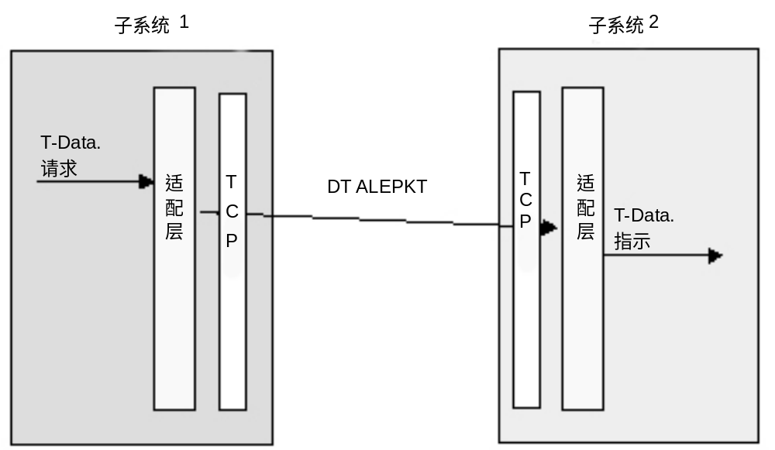

图33：详细的数据传输协议顺序
6.5.3.2.2 DT ALEPKT（数据传输）具有下列格式：
DT ALEPKT - 发送方至接收方（3类包）
ALEPKT报头 | ALEPKT用户数据
报头字段 | DT SaPDU
10个八位字节 | DT SaPDU
6.5.3.3 基于TCP的映射
6.5.3.3.1.1 注意：本部分描述内容仅为参考信息。其它实现有可能使用不同的原语，只要不对互通造成影响。
6.5.3.3.1.2 TCP模式的数据传输与ISO模式不同，不是事件包含接收的数据（T-Data.Indication），而仅仅发送数据可用性信号（TCP_DATA_READY）。读取行为的第二部分是执行任务（TCP_READ_DATA）。
6.5.3.3.1.3 ISO TP2与TCP之间行为/事件的相关顺序如下：
Xmt ISO | Xmt TCP | 数据 | Rcv TCP | Rcv ISO
T-DATA.REQUEST
 | TCP_SEND_DATA | DT ALEPKT
 |  |  | TCP_DATA-READY
 |  |  | TCP_READ_DATA
 |  |  | （ALEPKT校验）
 |  |  |  | T.Data.Indication
6.5.3.3.1.4 DT ALEPKT包通过T-Data.Request和T-Data.Indication在TS-用户实体之间的流动应当根据TS-用户请求的服务类别来实施。
6.5.3.3.2 T-Data.Request：
6.5.3.3.2.1 ALEPKT报头中包含的传输顺序号数值在每次发送一个ALEPKT时以1为单位递增。
6.5.3.3.2.2 如果传输顺序号达到最大值（65535），则数值应当归“零”。

6.5.4 连接释放
6.5.4.1 简介
6.5.4.1.1 两个原语适用于ISO-连接释放：T-Disconnect-Request行为和相关的T-Disconnect-Indication事件。
6.5.4.1.2 ISO连接释放服务T-Disconnect-Request由TS-User用来：
  - 取消连接建立；
  - 释放一个建立的连接；
  - 表示建立连接失败；
  - 表示保持连接失败。
6.5.4.1.3 连接释放允许在任何时候进行，无论是否在目前的连接阶段，释放请求都不能被适配层拒绝。
6.5.4.1.4 连接可以使用两种方法中的任何一种予以中断：
6.5.4.2 非干扰断连
6.5.4.2.1 非干扰断连要求所有排队的TPDUs（指此前由TS-用户提供给本地TS-提供方的TPDU）应当在关闭TCP连接之前发送和传送给远端TS-User。
6.5.4.2.2 为实现这一目标，适配层（TS-Provider）对输出缓冲区中的DIALEPKT排队和传输，然后释放连接。一旦完成数据传输，远端适配层则关闭连接，并发送一个T-Disconnect-Indication给“原因”代码正常的本地用户。
6.5.4.3 干扰断连
6.5.4.3.1 当通信系统故障造成中断时，应当会产生“干扰断连”。这种中断方法不保证此前的数据传送。
6.5.4.3.2 在这种情况下，T-Disconnect-Indication应当由TS-Provider（适配层）使用有意义的“原因”和“次级原因”代码传送给两个TS-用户。
6.5.4.3.3 一项关键的要求就是，TS-用户通过T-Disconnect-Request提出的连接释放要求必须由适配层使用非干扰方法来实施。
6.5.4.4 详细的协议顺序
6.5.4.4.1 如果根据TS-用户的要求予以中断，则两个适配层之间的传输连接释放可使用下列ALEPKT包进行交换：
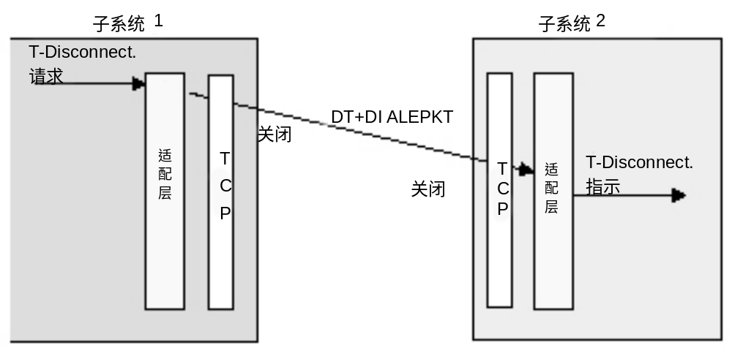

图34：非干扰连接释放，详细的协议顺序
6.5.4.4.2 DI ALEPKT（中断指示）具有下列格式：
DI ALEPKT-发起方至应答方（4类包）

ALEPKT报头 | ALEPKT用户数据
报头字段
10个字节 | DI SaPDU
6.5.4.4.3 在通信系统出现故障的情况下（干扰断连），两个适配层实体与相应的TS-User之间的ALEPKT包流动如下：
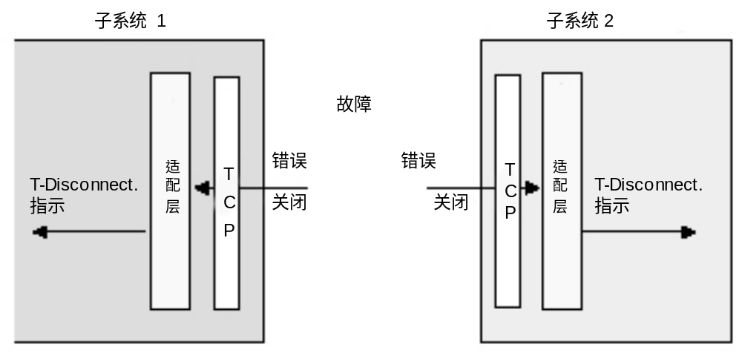

图35：干扰连接释放，详细的协议顺序
6.5.4.5 基于TCP的映射
6.5.4.5.1 注意：本部分描述仅为参考信息。其它实现有可能使用不同的原语，只要不对互通造成影响。
6.5.4.5.2 ISO连接释放服务类似于TCP连接中断服务（TCP_CLOSE）。不过，与TCP不同的是，ISO不支持有秩序的连接释放。一旦进入释放阶段，传输提供方不保证任何用户数据的传送。这种TCP 释放形式可以保证任何缓冲数据在连接释放之前被发送给传输用户。ISO仅保证缓冲数据被发送给目的地传输提供方。
6.5.4.5.3 TCP顺序释放服务有时指一种“舒缓关闭”。每一个传输用户在连接断开之前必须同意释放这种连接，然后，TCP传输提供方保持这种连接。一旦连接被传输用户释放，则不再传送更多数据，但用户可以继续接收数据。此前传送的任何数据均可发送给目的地传输用户。
6.5.4.5.4 适配层提供的ISO-连接释放服务应当可以使所有（一个或多个）相关TCP连接被释放。
6.5.4.5.5 ISO TP2各层级之间的行为/事件的相关顺序如下：
ISO | TCP | 数据 | TCP | ISO
T-DISCONNECT.
REQUEST
 | TCP_SEND-  DATA | DI ALEPKT
 | （等待） |  | TCP_Data-Ready
 |  |  | TCP_Read_Data
 | TCP_Close |  | （所有ALEPKT校验）
 |  |  | TCP_Close
 | TCP_Closed |  | TCP_Closed | T_Disconnect.  Indication
6.5.4.5.6 远端TCP实体向适配层实体显示，连接已经通过TCP_CLOSE事件被关闭。如果TCP连接已经失败或者被拒绝，则TCP显示连接已经通过TCP_CONNECT_FAILS事件被关闭。
6.5.4.5.7 如果适配层认为一条链路因为其它任何原因不能使用，则应当使用原语TCP_ABORT来删除这一链路，并将TCP_ERRORED事件发布给连接的另一端。
6.5.4.6 根据TS-用户的请求正常断连
6.5.4.6.1 当一个TS-用户希望中止其与远端TS-用户的关系时，可以使用T-Disconnect.Request进行。一旦收到这一原语，本地适配层应当在每一个TCP连接上运用TCP_CLOSE行为来关闭所有TCP连接，这种连接在请求时启用。
6.5.4.6.2 一旦所有数据均被传输（包括请求），则另一方向的TCP连接应当关闭。
6.5.4.6.3 注意，为了触发远端实体的对等T-Disconnect.Indication事件，所有与安全层连接相关的TCP连接必须关闭。远端TCP实体向本地适配层实体显示，连接已经通过TCP_CLOSE事件被关闭。当正在关闭的TCP链路为最后一个用于特定ISO连接的链路时，适配层 应当使用相关错误代码向TS-用户发布T-Disconnect.Indication。
6.5.4.7 适配层进行的异常释放
6.5.4.7.1 如果本地适配层实体进行异常断连，所有TCP相关的链路应当运用TCP_CLOSE行为来释放。应当在最后一个TCP_CLOSED关闭之后立即通知远端服务用户，并且应当生成T-Disconnect.Indication 事件给TS-用户（如同在正常断连的情况下，但具有适当的“原因”和“次级原因”参数）。
6.5.4.8 TCP进行的异常释放
6.5.4.8.1 TCP链路的异常释放更为复杂。
6.5.4.8.2 如果释放的TCP链路为最后一个，则应当发送带有相应错误的T-Disconnect.Indication事件给TS-用户。
6.5.4.8.3 如果作为两条链路之中任何一条的TCP信道因为某些原因被释放，而另一条仍然有效使用，则正在发起的适配层应当努力恢复与端适配层的连接而无须通知TS-User。
6.5.4.8.4 如果重连故障，则适配层应当尽可能多地进行尝试，此后，应当通过带有相关错误代码的T-Report.Indication将问题报告给TS-用户或者管理实体。

6.6 不同服务类别的实施和冗余管理

6.6.1 A级（根据实施情况可选）
6.6.1.1 定义
6.6.1.1.1 如果ALE实体之间使用两条链路，则一条配置为正常链路，另一条为冗余链路。这种配置是固定的。
6.6.1.1.2 如果ALE实体之间使用两条链路，用来建立/释放ALE连接，或者交换ALE包（含有应用数据）的链路被称为“有效链路”。另一条链路被称为“无效链路”。在两种链路之间进行切换时，有效链路变成无效链路，反之亦然。
6.6.1.1.3 正常/冗余和有效/无效为两种不同的概念。通常这种方式，正常或冗余链路便成为有效或无效链路。正常或冗余是物理固定的，而有效或无效则为动态分配的。
6.6.1.1.4 A级代码为0x00。
6.6.1.2 建立ALE连接
6.6.1.2.1 如果可以提供正常链路，则这一链路应当最先使用，以建立ALE连接并在同类链路之间传输所有用户数据ALEPKTs。这一信道应当将ALEPKT报头的N/R标识设置为数值1。
6.6.1.2.2 第二条TCP连接也应当尽快在一条不同的物理链路上，在两个可选的同类IP地址之间启动。如有必要，这一连接应当被用作冗余链路。在这一连接发送的任何信息的N/R标志都应当归零。
6.6.1.2.3 如果正常链路不能使用，则冗余链路应用于建立ALE连接，并在同类链路之间传输所有用户数据。在这一连接上发送的任何信息的N/R标识均应归零。
6.6.1.2.4 发起方选择的链路将用于交换1类和2类包—这将是发起方的有效链路。1类和2类包不应当在无效链路上交换。当应答方从一条链路上接收到1类包时，这一条链路则变成应答方的有效链路。2类包应当在有效链路上传送。发起方应当核对2类包是否在有效链路上接收。如果核对失效，ALE连接则应释放。
6.6.1.2.5 在ALE连接建立之前（1类和2类包交换），不允许使用3类，251类，253类，254和255类包。
6.6.1.2.6 A级当能够在一条物理链路和一个TCP连接上无冗余运行。在这种情况下，N/R 标识设置为1。
6.6.1.3 数据传输
6.6.1.3.1 如6.5.3所述，数据ALEPKTs应当在有效链路上传输。当没有包在有效链路上传输，并且为这一连接配置的“保持有效”计时器已耗尽时，包类型设为“225”（KAA = 保活有效）的ALEPKT报头应当在这一链路上传送。
6.6.1.3.2 为了核对无效链路的可用性，无论为这一连接配置的计时器何时耗尽，“保持有效”包也应当在这一链路上双向传送。“保持有效”的包类型应当设置为“254”（KANA = 保活无效）。没有用户数据。
6.6.1.3.3 如果可以使用无效链路，则在无效链路上的“保活有效”包（254类包）应当在建立ALE级连接之后在两个同类实体之间交换。
6.6.1.3.4 当接收到下列一种信息时：
有效链路上的254类包（保活无效）
无效链路上的255类包（保活有效）
无效链路上的3类包（数据信息）
则相应的交换包：
251类包（数据将在冗余链路上传送）
或253类包（数据将在正常链路上传送）
应当被发送给同类设备。
6.6.1.4 冗余管理
6.6.1.4.1 当有效链路失效时，数据传输应当切换到无效链路。
6.6.1.4.2 如果有效链路为正常链路，则应当通过任一同类在冗余链路上发送一个包类型设置为“251”的SwitchN2R ALEPKT来实现切换。用户数据可以在正常方式下以这种包来发送。这允许同类首先检测错误来切换通信信道，以此减少故障之后的切换次数。“251”类包的接收方应当发送和接收冗余链路上未来的任何数据包。
6.6.1.4.3 一旦在冗余链路上适当建立数据传输，则发起呼叫的适配层应当力图重建“正常”链路连接。在成功建立之后，适配层应当使用针对无效链路的“Keep Alive”包来监测“正常”连接。尽管如此，数据传输不应当回复到这条链路上，除非在这一冗余链路上检测到一个故障。在需要时，应当通过任何一个适配层在正常链路上发送一个SwitchR2N ALEPKT（类型设置为“253”）来实现。用户数据可以在正常方式下以这种包来发送。
6.6.1.4.4 如果有效链路为冗余链路并且发生故障，则应当通过任一同类在正常链路上发送一个包类型设置为“253”的SwitchR2N ALEPKT来实现切换。用户数据可以在正常方式下以这种包来发送。“253”类包的接收方应当发送和接收正常链路上未来的任何数据包。
6.6.1.4.5 一旦在正常链路上适当建立数据传输，则发起呼叫的适配层应当力图重建冗余链路连接。在成功建立之后，适配层应当使用针对无效链路的“Keep Alive”包来监测冗余链路连接。尽管如此，数据传输不应当回复到这条链路上，除非在正常链路上检测到一个故障。在需要时，应当通过任何一个适配层在冗余链路上发送一个SwitchN2R ALEPKT（类型设置为“251”）来实现。
6.6.1.4.6 注意，“Keep Alive”的信息类型取决于链路是否正在被用来传送数据，而不取决于链路是否为指定的正常或冗余信道。传送数据的链路始终使用“Keep Alive”“255”类包，可以作为备用的链路始终使用“Keep Alive”“254”类包。如果“切换”信息丢失或延迟，这项技术能够使系统得以快速恢复。“如果在切换信息发送之后在新的有效链路上接收到“254”类包，则另一个切换信息应当传输，直至在有效链路上接收到数据或“255”类信息”。
6.6.1.5 正常释放
6.6.1.5.1 当安全层实体希望中止其与远端实体的关系时，则可使用T-Disconnect.Request来实现。DI ALEPKT在有效链路上进行交换。一旦收到这一原语，本地适配层应当使用每一个TCP连接（在请求时开启）上的TCP-CLOSE原语来关闭所有TCP连接。一旦所有数据已被传输（包括请求），则TCP连接应当在另一方向关闭。
6.6.1.5.2 一个4类包（DI）仅能够在下列情况下发送：
在1类包发送之后由发起方进行；
在1类包接收之后由应答方进行。
注意，为了触发远端实体的对等T-Disconnect.Indication，所有与安全层连接相关的TCP连接必须关闭。远端TCP实体向适配层实体显示，连接已经通过TCP-CLOSING事件被关闭。当TCP连接为最后一个用于安全层关系的连接时，这会触发适配层发送一个具有相关原因代码的T-Disconnect.Indication给本地安全层。
6.6.1.6 异常释放
6.6.1.6.1 如果通过本地安全层实体异常释放，则所有相关的TCP连接均使用TCP-CLOSE释放。当最后一个TCP-CLOSING事件触发T-Disconnect.Indication原语时（如同在正常释放情况下，但具有不同的代码，如6.7所述），远端服务用户须立即获得通知。
6.6.1.6.2 TCP连接的异常释放情况更为复杂。
6.6.1.6.3 如果TCP连接为最后一个连接，则会触发带有相关原因代码的T-Disconnet.Indication。
6.6.1.6.4 如果释放的连接为无效链路（有效链路仍然可用），则适配层应当力图重新连接到远端实体，而无须通知适配层用户。
6.6.1.6.5 如果关闭的连接为有效链路，而无效链路仍然在运行，则适配层在试图重建正常连接之前应当首先将所有数据传输切换到无效链路。
6.6.1.6.6 如果通知适配层连接丢失的链路为最后一个链路，则会触发带有相关原因代码的T-Disconnect.Indication。必须强调的是，为了触发T-Disconnect.Indication，所有与安全层连接相关的TCP连接都必须关闭。远端TCP 实体向适配层实体显示，连接已经通过TCP-CLOSING事件关闭。如果TCP连接失败，则TCP显示这一连接已经通过TCP-ERROR事件关闭。
6.6.1.6.7 如果适配层认为连接因为某种原因不能使用，则可以使用ABORT原语删除这种连接。除非这是最后一个开启的TCP连接，否则不应当通知安全层。

6.6.2 D级
6.6.2.1 连接
6.6.2.1.1 对于D级而言，所有ALEPKTs均在所有连接上传送。传输连接应当支持两个实体之间的一个安全连接。与此同时，TCP连接应当在每一条物理链路上创建。
6.6.2.1.2 可以使用一条，两条或多条物理链路。这一部分假设具有两条物理链路。下列要求应当予以修正，以反映可用的物理链路的数量。
6.6.2.1.3 例如，在一条物理链路（非冗余）和一条TCP连接上，N/R标识应当设置为‘1’。
6.6.2.1.4 具有配套用户数据的连接建立包AU1 ALEPKT（CR）和AU2 ALEPKT（CC）应当用传输顺序号“0”在两条TCP传输连接上以相同的方式发送。
6.6.2.1.5 在连接建立阶段，ALE实体应当使用接收的首个AU1和AU2 ALEPK，并放弃接收的任何复制品。
6.6.2.1.6 D级的代码为0x03。
6.6.2.2 数据传输
6.6.2.2.1 所有数据ALEPKTs都应当在两个TCP连接上传输。相同的传输顺序号应当在两个TCP连接上传输。
6.6.2.2.2 接收方应当观察是否ALEPKTs在两个TCP连接上接收。
6.6.2.2.3 接收方应当放弃传输顺序号与ALEPKT相同或者较小的任何ALEPKT，其已经传送给TS-用户。
6.6.2.2.4 接收方侧至少有两种不同的行为：
a） ALE包（含有的一个传输顺序号大于最后一个发送给ALE用户的顺序号）应当传送给ALE用户。
b） ALE包（含有的一个传输顺序号等于“发送给ALE用户的前一个传输顺序号 + 1”）应当传送给ALE用户。而含有的一个传输顺序号大于最后一个顺序号 + 1的包则应当放弃。
6.6.2.2.5 a）和b）之间的选择是一种配置问题。
6.6.2.2.6 如果不允许丢失ALEPKT，则必须选择行为b）。
6.6.2.2.7 如果在TCP信道上的数据传输发生任何故障，适配层不应努力解决这一问题，而是应当简单地释放连接，并拒绝数据；这种故障可以作为一种实施事项报告给ALE用户。
6.6.2.3 冗余管理
6.6.2.3.1 当一部发射器不能够在TCP连接上发送数据，或者TCP连接被认为出现错误时，则TCP连接应当关闭。应当继续通过其它链路传送数据ALEPKTs。发起初始连接的适配层实体（发起方）应当力图重建任何失效的TCP连接。
6.6.2.3.2 在接收方，任何被视为已经失效的TCP连接都应当关闭。接收方不应当采取任何进一步行动，除非是TCP呼叫的发起方。在这种情况下，应当试图重建这种连接。
6.6.2.3.3 所有ALEPKTs都应当从余下的TCP连接中获得。
6.6.2.4 连接监测
6.6.2.4.1 D级中的连接与物理链路监测应当使用TCP提供的标准Keep Alive特性来实施。
6.6.2.4.2 两种TCP实体都应当能够使用Keep Alive特性。
6.6.2.4.3 注意：如果应用程序正在循环发送数据，则不需要TCP级的连接监测。

6.6.3 ALEPKT概述
6.6.3.1.1 本部分概括了ALE使用的各种ALEPKT。
ALEPKT类型 | ALEPKT名称 | 范围 | 用户数据 | 链路 | 使用类别
1 | AU1（CR） | 请求一个至同类的连接 | AU1 | D类：N和R  A类：有效链路 | A&D
2 | AU2（CC） | 从同类接受一个连接 | AU2 | D类：N和R  A类：有效链路 | A&D
3 | DT | 传输用户数据 | SaPDU | D类：N和R  A类：有效链路 | A&D
4 | DI | 释放一个连接 | DI SaPDU | D类：N和R  A类：有效链路 | A&D
251 | SwitchN2R | 向R链路切换数据通信 | 无或SaPDU | R | A
253 | SwitchR2N | 向N链路切换数据通信 | 无或SaPDU | N | A
254 | KANA | 在无效链路上保持运行状态 | 无 | 无效 | A
255 | KAA | 在有效链路上保持运行状态 | 无 | 有效 | A

表10：ALEPKTs一览表

6.7 适配层管理——ALEPKT错误处理
6.7.1.1 监测/诊断
6.7.1.1.1 运用常规的Euroradio服务，适配层在任何情况下均能够隐藏来自TS-User实体的通信故障。只有在不能解决故障的时候才通知适配层用户。
6.7.1.1.2 网络报告的未恢复错误应当经由适配层通知安全层。
6.7.1.1.3 当ALEPKT没有处理其校验和时，适配层实体应当重新设置接收的TCP连接。
6.7.1.1.4 当从A级服务的原始TCP连接处接收到错误时，应当根据6.6.1节所述的原则采取行动。
6.7.1.1.5 当适配层不能保持透明服务时，应当对下列错误加以处理，并通过适配层实体报告给用户。表 11确定了某些可能的原因和次级原因，并描述了相应的传输级错误处理行为。因为某些具体的实施行为可能采取其它行动。原因和次级原因代码属于本地实施事务。
原因 |  | 次级原因 |  | 处理行为
代码 | 描述 | 代码 | 描述
0 | 正常释放 | 0 |  | 在T-Disconnect.Indication的原因参数中，指示被传送给用户。
1 | 网络错误 | 1 | 未分配的编号；无效编号格式 | 在T-Disconnect.Indication的原因参数中，错误指示由本地适配层创建，并传送给用户。
1 | 网络错误 | 2 | 信道服务质量不能接受 | 在T-Disconnect.Indication的原因参数中，错误指示由本地适配层创建，并传送给用户。
1 | 网络错误 | 3 | 因为其它原因不可能建立物理连接 | 在T-Disconnect.Indication的原因参数中，错误指示由本地适配层创建，并传送给用户。
1 | 网络错误 | 4 | 地址信息与请求的服务质量不兼容。 | 在T-Disconnect.Indication的原因参数中，错误指示由本地适配层创建，并传送给用户。
2 | 不能提供的网络资源 | 1 | 没有信道 | 瞬时错误指示由适配层创建，并包含在T-Disconnect.Indication的原因参数之中。
2 | 不能提供的网络资源 | 2 | 网络拥塞 | 瞬时错误指示由适配层创建，并包含在T-Disconnect.Indication的原因参数之中。
2 | 不能提供的网络资源 | 3 | 其它次级原因 | 瞬时错误指示由适配层创建，并包含在T-Disconnect.Indication的原因参数之中。
3 | 服务或选项暂时不能提供 | 1 | 没有服务质量 | 瞬时错误指示由适配层创建，并包含在T-Disconnect.Indication的原因参数之中。
3 | 服务或选项暂时不能提供 | 2 | 没有承载能力 | 瞬时错误指示由适配层创建，并包含在T-Disconnect.Indication的原因参数之中。
5 | 未知原因 | 0 |  | 错误指示由被叫适配层创建，并包含在T-Disconnect.Indication的原因参数中。
6 | 不支持的应用 | 1 | 请求的应用类型在被叫地址不被支持。 | 错误指示由被叫适配层创建，并包含在DR-ALEPKT（4类）的用户数据中。  主叫适配层应当使用带有相应原因与次有原因使用代码的T-Disconnect.Indication将错误报告给主叫应用。
6 | 不支持的应用 | 2 | 未知被叫用户（例如：无回复）
6 | 不支持的应用 | 3 | 没有被叫用户（例如：忙碌）
7 | 内部错误 | 1 | 强制元素丢失（例如：原语参数） | 错误记录。  放弃无效信息。  在T-Disconnect.Indication的原因参数中，指示被传送给用户。
7 | 内部错误 | 2 | 不适当的状态 | 错误记录。  放弃无效信息。  在T-Disconnect.Indication的原因参数中，指示被传送给用户。
7 | 内部错误 | 3 | 其它次级原因 | 错误记录。  放弃无效信息。  在T-Disconnect.Indication的原因参数中，指示被传送给用户。
备注：保留其它所有原因/次级原因。

表11：错误报告

6.8 协议栈的较低层级

6.8.1 简介
6.8.1.1.1 本技术规范不打算限制下列网络解决方案的实施。为此，仅适用最低标准来互通。

6.8.2 TCP参数协商（强制性）
6.8.2.1.1 在TCP连接建立中适配层必须考虑的参数限制如下：
6.8.2.2 最大MTU尺寸
6.8.2.2.1 广域网链路的默认值为576字节，以太网局域网为1500字节。这一参数直接映射到TCP 参数中，并可确定信息传输单位的最大尺寸。超过这一尺寸的信息应当在多IP数据图中传送。这一数值是可变数值，可优化不同物理介质的性能。
6.8.2.2.2 如果希望在单个IP数据图中传送的话（允许64字节用作报头和报尾——也可参阅有关D位和分段存储的备注），使用576字节的IP默认数据图则意味着ALEPKT应当小于512字节。以太网局域网选择1460字节则将允许IEEE 802.3帧尺寸位于64与1518字节之间（假设报头和报尾总计达58字节）。
6.8.2.2.3 这一参数不会限制能够传输的最大信息量，即：65536字节减上述报头尺寸。在本技术规范中，建议最大信息量为65000字节（略低于允许的最大SaPDU尺寸——64kB）。注意，也有可能在TCP实体之间设置一个最大片段长度（MSS），可以界定应当传输的最大TCP片段长度。
6.8.2.3 Keep Alive确认计时器（仅针对D级）
6.8.2.3.1 这一参数与TCP参数相同，允许在网络服务超时的情况下通知用户应用程序。这一时间根据应用要求而变化。

6.8.3 网络服务定义
6.8.3.1.1 标准的TCP服务应当用于符合所有相关RFCs的标准IP网络层。
6.8.3.1.2 本技术规范不能限制使用较新的IP版本，如IPv6，详见［RFC2460］。

6.8.4 网络协议
6.8.4.1.1 这种协议的实施应当符合IP标准［RFC0791］（描述了IPv4）。
6.8.4.1.2 应当明白，不超过6.8.2.2所述MTU长度的信息不应当被IP层分割，而应在一个MTU中传输。
6.8.4.1.3 为了实现性能最大化，实施者应当小心，以确保MTU尺寸被设置到与通道介质相关的最小尺寸，并且不必设置到取决于RBC连接本身的尺寸。

6.9 适配层配置与管理

6.9.1 总则
6.9.1.1.1 这种配置定义了执行适配层协议与适配层管理所需的参数。

6.9.2 计时器参数
6.9.2.1.1 “最大连接建立延迟”参数在建立连接期间用于探测不能接受的延迟。这一参数值根据应用而变化，但默认值为40秒（与安全协议相同，详见5.3.1.1.5节）。

6.9.3 呼叫与ID-管理（适配层和TCP）
6.9.3.1.1 寻址惯例与映射原则属于特定项目的双边协定。

7. 资料性附录

7.1 TCP参数协商

7.1.1 TCP服务选项
7.1.1.1.1 TCP/IP的其它可选特性可用于提供特定服务等级。不过，应当注意的，服务质量如何实现是一个实施的问题，而不是说明的问题。也就是说，满足服务质量的要求可能带来大量可能的行为，包括：
  - 在终端系统之间创建多个连接；
  - 在TCP内使用选项，例如：入栈和紧急标志（可能用于高优先级数据）；
  - IP“服务类型”选项的设置，例如：
优先 ：3比特，标志8个优先级的其中一个。
低延迟 ：D标志——在每一个传输部分，选择已知最低延迟的路线。
高吞吐量 ：T比特——路由器应当选择具有最高吞吐量的通道。
高可靠性 ：R比特——网络使用面向连接的链路，如果可行的话。
最低“成本” ：C比特——（如有的话）选择最低成本的路线。
7.1.1.1.2 必须注意的是，“服务类型”参数仅仅在中间系统（如路由器）能够在上面运行时才发挥作用。
7.1.1.1.3 下列从TCP传输到IP的参数也可能有用：
  - DF比特（不分段）——选择一个能够处理而不是分割整个数据图的网络路线。注意，如果设置之后，接收主机应当接收一个数据图中的数据，或者根本不接收数据。
  - MF比特（更多分段）——当信息被分段时，使用这一工具来显示更多分段仍然即将产生。

7.2 地址映射
7.2.1.1.1 本部分提供了可能实施地址映射的一个实例。
7.2.1.1.2 在收到TS-User实体的连接请求时（带有6.4.4节所述的地址信息），适配层采取下列行动。
7.2.1.1.3 如果T-Connect.Request包含全部寻址信息（意味着安全层用户连接请求的网络地址字段含有一个不等于“0”或者等于“0”的数值），适配层则会试图运用这一信息建立传输连接。（注意，为了成功连接，必须定义一个正确的TCP地址。）
7.2.1.1.4 如果仅ETCS-ids包含在T-Connect.Request（网络地址无效）中，适配层进行必要的查找（经由图表或者其它数据库），以获得所需的全部TCP地址来建立这种连接。
7.2.1.1.5 如果T-Connect.Request中的应用类型确定，则本地适配层会努力建立两个连接至远端适配层。
7.2.1.1.6 如果没有网络地址或者没有ETCS-ID包含在T-Connect.Request原语中，或者存在一个映射错误，则必须采用一种认可的惯例针对最适合的系统来建立呼叫（或者通过一种发送给监管系统的适当信息来拒绝）。
7.2.1.1.7 网络地址（端口和IP地址）本身并不足以识别一个特定的远端传输服务用户实体。也有必要使用一个特定的标识符或者地址限定器来引用请求的传输服务用户实体类型，应用类型包含在每一个ALEPKT中。
7.2.1.1.8 适配层实体和服务用户实体被集中限制在TSAPs。每一个适配层服务用户实体可能被限制在一个或者多个TSAPs。这属于实施的问题。TSAPs和多路复用之间没有关系。每一个连接，无论其是否TSAP id，都必须映射到单个TCP端口，以便建立一个真实的连接。如果存在A或D级关系，第二个TCP连接也必须建立和使用，如6.6节所述。
7.2.1.1.9 如果一个传输服务用户实体（例如：安全层实体）希望建立一个与另一个传输服务用户实体的连接，则必须提供信息给被叫传输服务用户（通常为ETCS-ID和应用类型，可能为网络地址）。这一地址必须映射为TCP服务请求的格式和结构，以便建立连接。这由适配层来进行，并由一个或多个TSAPs处的安全层实体来分析。

图36：地址映射实例
7.2.1.1.10 图给示了在传输服务之间建立连接过程中地址信息映射的一个实例。主叫TS用户实体（即：在这一实例中为安全层实体）应用（ETCS-ID）中获取被叫地址。地址信息通过安全层传送给适配层 传输服务。适配层实体拥有下列任务：
  - 听取入局连接。TCP LISTEN位于每一个愿意接收入局连接的端口。根据正常的TCP惯例，接收的呼叫被分配给各自的插座，而LISTEN保持连通状态；
  - 从地址信息中导出被叫网络地址（TCP/IP地址），可显示被叫传输服务用户（除非已经由SLE提供）；
  - 生成本部分随后定义的相关ALEPKTs。

7.3 数据链路层

7.3.1 以太网
7.3.1.1 逻辑链路控制
7.3.1.1.1 用于将系统连接到网络的数据链路层应当具有适当的型号。
7.3.1.1.2 对于以太网而言，应使用LLC1未确认无连接服务对IP网络层提供支持。这种标准协议用来互连基于CSMA/CD LANs的IP设备。

7.3.2 介质存取控制
7.3.2.1.1 这应当根据标准和适当的介质进行。

7.3.3 广域连接
7.3.3.1.1 广域连接可使用X.25，帧延迟或PPP或其它数据链路协议，也取决于使用的介质。

7.4 密钥管理准则

7.4.1 范围
7.4.1.1.1 密钥管理（KM）功能需要用来建立可互操作的服务。
7.4.1.1.2 在ERTMS系统中，当RBC希望与另一个RBC通信时，应当确认使用一个授权的RBC来建立了通信，反之亦然。随后，也应确认RBC之间交换的任何信息的可靠性和完整性。
7.4.1.1.3 这一准则涵盖了UNISIG EuroRadio FIS［Subset-037］中定义的密钥管理。它描述了一般概念，原理和功能，可以被EuroRadio安全层用来管理加密材料。
7.4.1.1.4 轨旁实体密钥管理域的密钥管理程序和层面属于铁路的运营实施问题。

7.4.2 密钥管理概念和原理
7.4.2.1 简介和背景
7.4.2.1.1 这种方法可以确保两个通信实体为它们声称的实体，而这种方法基于识别和认证（I&A）对话功能。为了确保完善的保护，这一程序在同类实体有效启动它们之间的新通信会话时将发生作用。
7.4.2.1.2 在每次成功的I&A对话之后，可以使用一种信息验证码（MAC）进行数据保护。代码的计算基于彼此之间实际通信的实体所掌握的共享机密信息的存在。
7.4.2.1.3 I&A对话和MAC计算程序在UNISIG EuroRadio FIS［Sunset-037］的安全功能模块中进行了充分描述。这些程序基于使用密钥的密码技术。不过，Subset-037没有指定任何生成、分配或更新密钥的方法。
7.4.2.1.4 而且，这些密钥的充分效率取决于密钥的保密性。只有在根据实施限制和铁路运营方案来确定明确的密钥管理功能和系统安全政策后这种保密性才能够得到保证。

7.4.3 KMS的各个阶段和参与方
7.4.3.1.1 应当考虑两个不同的阶段来确定KMS涉及的各参与方：
1. 在系统开发和试运行阶段（即：在授权投入运营阶段）。
2. 在系统运行阶段。
7.4.3.1.2 在第1阶段，涉及到下列各方：
  - ETCS设备供应商；
  - 签约实体。
7.4.3.1.3 在铁路组织目前和今后可能实施的第2阶段，涉及到下列各方：
  - 密钥管理中心（KMC）；
  - 信息管理员（即：轨旁ETCS设备操作员）。
例如，基础架构管理员能够实施KMC的功能，不过，其它公司（尽管不属于“铁路领域”）也可以提供这种服务。
7.4.3.1.4 在本准则之中，参与方的概念仅用于识别一种角色和一系列“同质”责任。没有对其它方面进行假设。换言之，两个或两个以上的不同参与方可能为相同的组织，或者该组织的不同部门，或者独立的单位等等。与此相似的是，涉及KMS功能任何部分的组织可以通过超出本准则范围的协议和合同等手段来调控它们之间的关系以及相互的责任。

7.4.4 一般准则
7.4.4.1.1 下图概括说明了用于RBC-RBC安全通信的KMS内容：
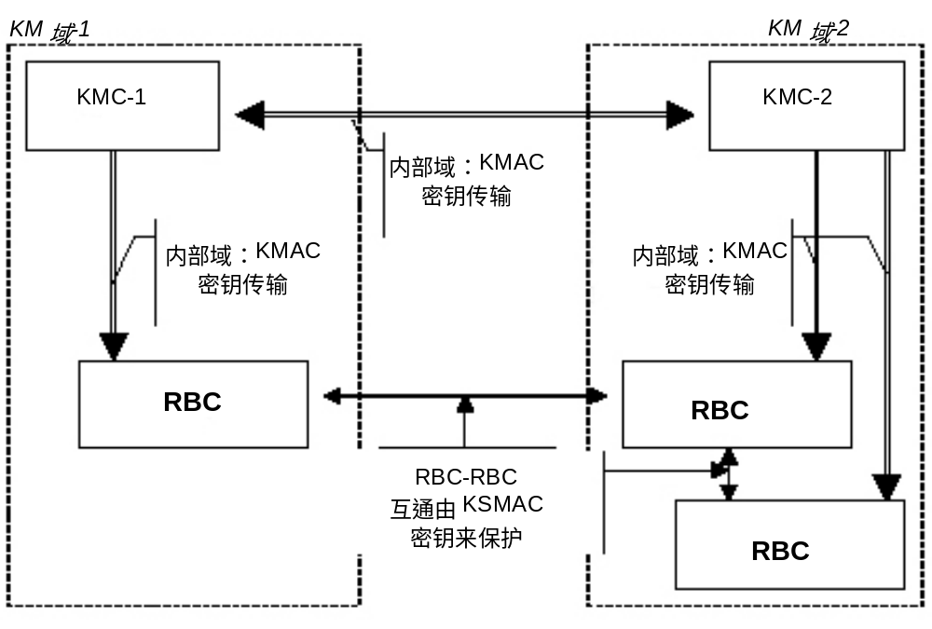

图37：密钥管理图
7.4.4.1.2 图中显示的KMAC传输用于分配、更新和删除KMACs。
7.4.4.1.3 本地KMC负责生成、验证、分配、更新和废除KMAC给本身所在域的所有RBCs。因此，每一个RBC应当仅使用本身的本地KMC用于密钥管理用途。
7.4.4.1.4 为了实现KMC互通，在KMC-KMC界面需要使用FIS（功能界面规范）。这是［Subset-038］的用途，描述了原理和程序，包括使用必要的额外密钥来交换KMACs，并允许KM域之间实施可以互操作的列车运行业务。

7.4.5 密钥层级
7.4.5.1.1 这一准则符合［Subset-037］中定义的密钥层级。
等级 | 用途
3：传输密钥KTRANS | 对KMC和RBC之间的KMS通信进行保护。每一种KMC-RBC关系需要一个KTRANS。
2：验证密钥 | 在EuroRadio安全连接建立期间，验证ERTMS实体。每一种RBC-RBC关系需要一个KMAC。
1：会话密钥KSMAC | RBCs之间的数据传输通过安全连接进行验证。这一密钥来自于建立安全连接期间的KMAC，并仅在安全连接期间使用。

表12：密钥层级
7.4.5.1.2 KTRANS密钥包括两种密钥：K-TRANS1用于保护KMC与RBC之间所交换信息的可靠性和完整性。KTRANS2用于加密保护KMC与RBC之间交换的KMAC。
7.4.5.1.3 下表概括说明了密钥和相关使用的不同类型：
涉及的实体 | 识别与验证所用的密钥 | 信息验证所用的密钥 | 加密所用的密钥 | 备注
RBC-RBC | KMAC | KSMAC | —— | RBC-RBC互通
KMC-RBC | —— | KTRANS1 | KTRANS2 | KMAC的KM域内部转换

表13：定义的密钥使用

7.4.6 密钥分配
7.4.6.1.1 针对与相邻授权的RBC的每一种可能的关系，每一个RBC均配有KMAC。
7.4.6.1.2 根据系统安全政策，KMAC密钥的分配属于KM域的事情。
7.4.6.1.3 如果一个开放式网络用于RBC之间的通信，则每一种RBC-RBC关系都应分配不同的KMAC。
7.4.6.1.4 如果为封闭式网络，则KM域中的所有RBC-RBC关系都分配一个独特的KMAC。
7.4.6.1.5 KMAC可以安装于不同KM域中的RBC：在本地KM域和任何外来KM域。KMAC的生成和分配必须获取KM域管理员之间的同意。经由KM域的KMAC交换由［Subset-038］进行了规定。

7.4.7 基本的密钥管理功能
7.4.7.1 功能目录
7.4.7.1.1 为了在KMC与RBC之间进行安全、连续的密钥交换，任何密钥管理系统都必须支持下列功能：
  - 生成和验证KTRANS
  - 分配KTRANS
  - 生成和验证KMAC
  - 分配KMAC
  - 更新KMAC
  - 删除KMAC
  - 将密钥和KM传输存档
注意：RBC KMAC与另一个KMC之间的交换不在本准则的范围之内（详见Subset-038）。
7.4.7.2 KTRANS和KMAC的生成和验证
7.4.7.2.1 只有一个完善的组织和安全环境中的授权人员和程序才能生成加密/解密或者验证密钥。这些密钥应当随机生成，以防止可能出现的预测。
7.4.7.2.2 生成的所有密钥都应当进行检查，以保证其不是弱密或半弱密。
7.4.7.2.3 应当根据可互操作的ERTMS应用的安全需求由KMC来生成和验证KTRANS和KMAC。具体的技术解决方案不需要进行一致调整（只要确定安全）。
7.4.7.3 分配KTRANS
7.4.7.3.1 KM域中密钥的分配应当在KMC和RBC之间进行。密钥材料是否被盗或丢失应当进行检测，未授权人员不能，或者仅能通过极大的努力才能修改密钥。
7.4.7.3.2 正在发送的KMC管理员应当指示KERANS有意针对哪一种RBC-RBC关系。
7.4.7.3.3 正在接收的RBC应当确认接收，并采取必要的行动来实施KTRANS。
7.4.7.3.4 密钥应当秘密传送，并由某些专业人员安装到RBC中。
7.4.7.4 分配KMAC
7.4.7.4.1 正在发送的KMC管理员应当指示KMAC有意针对哪一种RBC-RBC关系。
7.4.7.4.2 正在接收的RBC应当确认接收，并采取必要的行动来实施KMAC。
7.4.7.4.3 密钥应当使用KTRANS2加密之后秘密传送。
7.4.7.4.4 KMC应负责将密钥安装在RBC实体中。安装应当以安全的方式进行，并包含所有相关的密钥信息。
7.4.7.4.5 密钥的存放应当保持其可靠性和机密性。
7.4.7.5 更新KMAC
7.4.7.5.1 KMC管理员应确定何时适合更新KMAC。应当根据预规定的密钥更新计划，或者在检测其危害情况时（丧失机密性时）做出密钥更新决定。
7.4.7.5.2 在维护和正常运行期间都应当能够更新KMAC。
注意1：在维护期间更新旨在采用或者删除RBC实体。
注意2：在运行期间更新旨在针对非干扰的实体，如RBCs。
7.4.7.6 删除KMAC
7.4.7.6.1 KMC负责删除密钥。删除应当以安全的方式进行，并包含所有相关的密钥信息。
7.4.7.6.2 密钥材料所有可能的拷贝都应删除，包括RBC中安装的密钥，除了KMC责任范围内的密钥档案以外。
7.4.7.6.3 KMC管理员应当能够启动密钥删除程序。
7.4.7.6.4 RBC应当向请求方确认密钥删除已经完成。
7.4.7.7 档案密钥和密钥管理业务
7.4.7.7.1 所有密钥、密钥相关材料和密钥业务都应当由KMC以可靠而且保密的方式进行，包括：
- 分配密钥给实体；
- 密钥的状态（当前使用，删除，损害）。

7.4.8 缩略语与定义
7.4.8.1.1 本部分包含一些与密钥管理相关的额外缩略语和定义。
缩略语 | 定义
KM | 密钥管理
KMAC | 验证密钥
KMC | 密钥管理中心
KMS | 密钥管理系统（实施密钥管理）
KSMAC | 会话密钥
KTRANS | 传输密钥

术语 | 定义
验证 | 在两个实体之间用来确定实体的身份和信息来源
机密性 | 用来防止信息被未授权实体读取。
域 | 域被KMC和所有使用KMC进行管理用途的车载与轨旁实体加以定义。
密钥档案 | 用于密钥的长期存储，必须可靠并且保密。
密钥删除 | 删除密钥包括：所有相关的信息和拷贝。
密钥生成 | 密钥相关材料的机密生成，用于加密/解密和推导。
密钥安装 | 将密钥机密安装到实体中。
密钥管理 | 密钥材料的生成、存储、安全分配、解除、销毁和应用。
密钥管理中心 | 负责密钥管理职能的功能性实体。
密钥材料 | 建立和保持加密关系所需的资料（例如：密钥）。
KMC管理员 | KMC管理员应当负责一个域中的所有密钥管理职能。
安全环境 | 安全的地方或者专门开发的设备。在正常情况下，未授权人员不能够从这些专门的地方或设备读取任何信息。
安全性 | 通过所有措施进行保护，包括：行政措施在内，以防止偶然或者恶意更改或者披露数据。为了进行密钥管理，保护通常是指保证密钥的机密性、可靠性和完整性。
有效时间 | 密钥有效的时间。

7.5 校验和结果实例
包长度 | 版本 | 应用类型 | TSeqNum | N/R标识 | 包类型 | 校验和
001E | 01 | 1A | 0000 | 01 | 01 | 1089
0021 | 01 | 1A | 0000 | 01 | 02 | F38E
0011 | 01 | 1A | 0001 | 01 | 03 | 8D12
002A | 01 | 1A | 0002 | 01 | 03 | C6E0
000B | 01 | 1A | 0003 | 01 | 04 | 57A0

表14：校验和结果实例——所有数值均为十六进制数值

1 比值R可以被作为设备配置参数而设置和修订。在设备启动前，R参数的动态和静态设置选项必须被修订并在两方间保持一致。
2 R和Ex是实数，EC时段和EC数字是整数。
3 如果在EC启动后的一个循环中收到很多的应用程序数据讯息，最后一条讯息中的EC将被用来更新下一个期望EC值。
4 如果在一个循环中收到很多的应用程序数据讯息，最后一条讯息中的EC将被用来更新下一个期望EC值。
5 几十ppm的永久性错误是时钟源所期望的（时钟准确度）。
6 这个程序在强制回到上一个状态之前或者之后被立即执行,这个选项是一个本地实现物质。
7 在这个文件里, 通过“传输链”，在两个安全的等实体间设计了所有的传输设备和网络元素。
8 应用程序讯息流和处理不受机制影响。
9 应用程序讯息流和处理不受机制影响。
10 包括两个字段：ETCS-ID ERTMS和ETCS-ID类，如Subset-037所述。

